软件说明书

1、软件简介

本程序是一款可视化景区信息管理系统，可以供游客和景区工作人员使用。

2、软硬件环境要求

2.1 硬件环境要求：普通PC机（正常完整配置即可）

2.2 软件环境要求：Windows平台下

3、用户使用说明

3.1 软件的打开与关闭

打开：双击.exe文件

关闭：单击窗口右上角的“×”标识

3.2 软件登录界面介绍

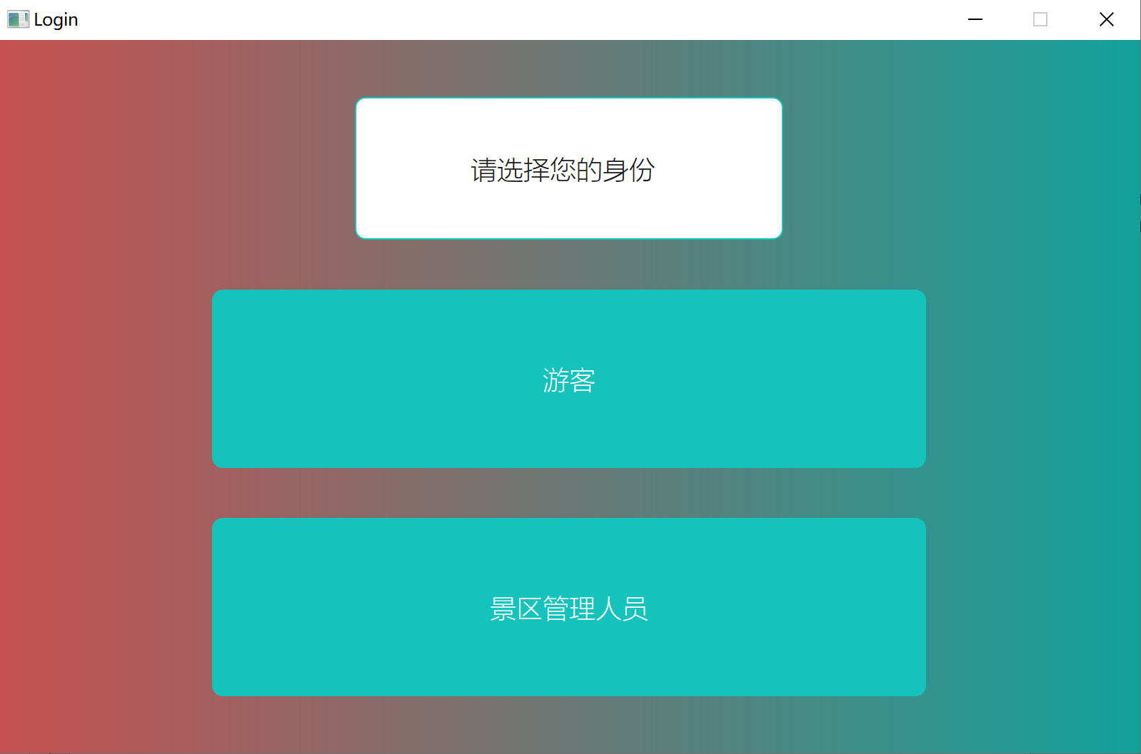

本软件登录界面由提示部分（“请选择您的身份”）、身份选项（“游客”按钮、“景区管理人员”按钮）组成。

用户点击“游客”按钮，登录界面隐藏，游客版本可视化景区信息系统界面显示。

用户点击“景区管理人员”按钮，登录界面隐藏，景区管理人员版本可视化景区信息管理系统界面显示。

用户点击右上角的“×”标识，程序结束并退出

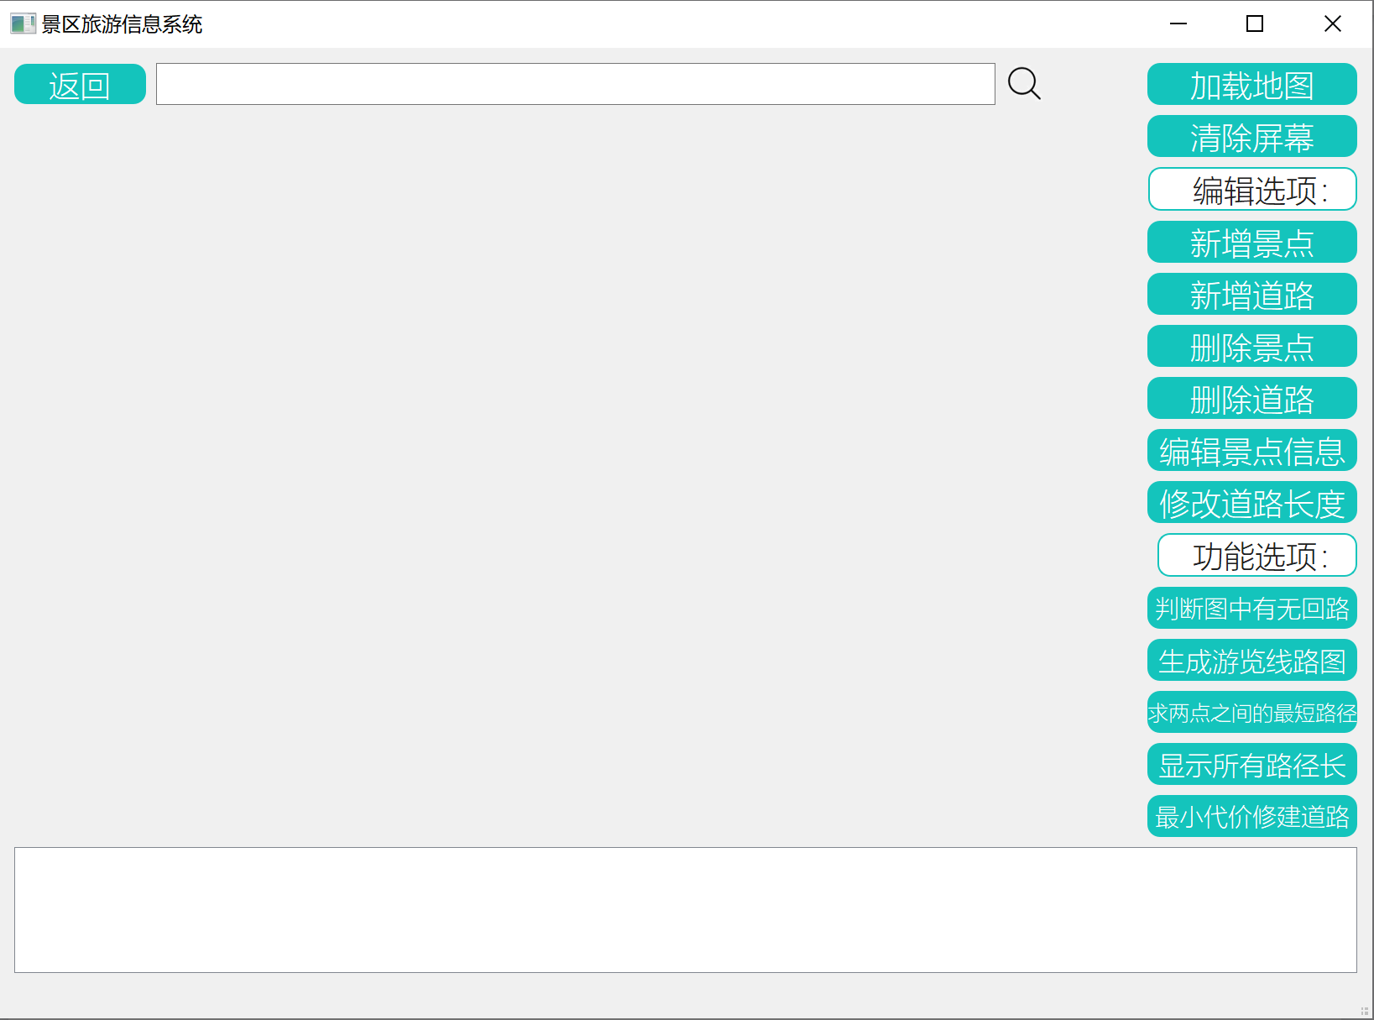3.3 景区管理人员主操作界面介绍

景区管理人员主操作界面由操作命令区域、编辑选项区域和功能选项区域、图像显示区域和系统说明区域5个主要部分组成

（1）操作命令区域：该区域包含“加载地图”、“清除屏幕”两个命令

加载地图：通过文件选择界面用户选择txt文件导入地图相关信息

清除屏幕：清除当前地图存储的所有信息

（2）编辑功能选项：该区域包含“新增景点”、“新增道路”、“删除景点”、“删除道路”、“编辑景点信息”、“修改道路长度”六个命令

新增景点：通过点击屏幕上某一位置，在此位置新增景点并显示

新增道路：通过点击屏幕上已存在的两个顶点，在两顶点之间新增道路并显示

删除景点：通过点击屏幕上某一已存在顶点，将此顶点删除并显示

删除道路：通过点击屏幕上已存在并有道路连接的两个顶点，将两顶点之间的道路删除并显示

编辑景点信息：通过点击屏幕上某一已存在顶点，在弹出对话框中输入需修改的名字并显示修改效果

修改道路长度：通过点击屏幕上已存在并有道路连接的两个顶点，在弹出对话框中修改两顶点之间的道路长度并显示修改效果

（3）功能选项区域：该区域包含“判断图中有无回路”、“生成游览线路图”、“求两点之间的最短路径”、“显示所有路径长”、“最小代价修建道路”、“搜索景点”六个命令

判断图中有无回路：通过（类）拓扑排序判断该景区是否存在回路，以及哪些景点处于回路中

生成游览线路图：用户点击一个已存在景点，通过深度优先遍历策略为其规划一条游览线路

求两点之间的最短路径：用户分别点击起点、终点，通过Floyd算法生成之间的最短路径并在图中显示

显示所有路径长：在图中道路旁边显示其长度

最小代价修建道路：通过prim算法生成该图的最小生成树，并在图中显示

搜索景点：用户在输入框中输入景点名字，按下回车键后系统查询景点信息并输出

（4）图像显示区域：显示地图中景点、道路可视化效果

（5）系统说明区域：输出提示信息、当前景点及道路情况等

3.4 游客主操作界面介绍

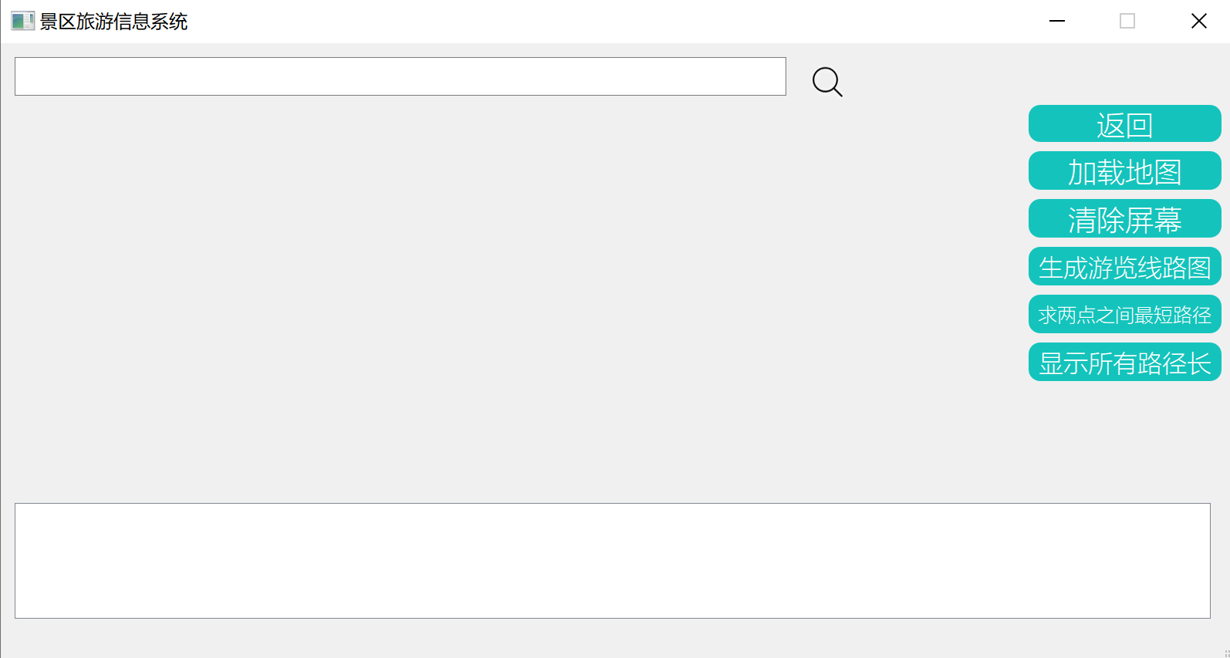

游客主操作界面由操作命令区域、功能选项区域、图像显示区域和系统说明区域4个主要部分组成。

（1）操作命令区域：该区域包含“加载地图”、“清除屏幕”两个命令。

（2）功能选项区域：功能选项区域：该区域包含“生成游览线路图”、“求两点之间的最短路径”、“显示所有路径长”和“搜索景点”四个命令

生成游览线路图：用户点击一个已存在景点，通过深度优先遍历策略为其规划一条游览线路

求两点之间的最短路径：用户分别点击起点、终点，通过Floyd算法生成之间的最短路径并在图中显示

显示所有路径长：在图中道路旁边显示其长度

搜索景点：用户在输入框中输入景点名字，按下回车键后系统查询景点信息并输出

（3）图像显示区域：显示地图中景点、道路可视化效果

（4）系统说明区域：输出提示信息、当前景点及道路情况等

3.5 景区管理人员操作说明

景区管理人员操作说明如下：

操作命令区域：

1、加载地图：

1. 单击景区管理人员主界面操作命令区域的“加载地图”按钮，弹出如下加载地图对话框。

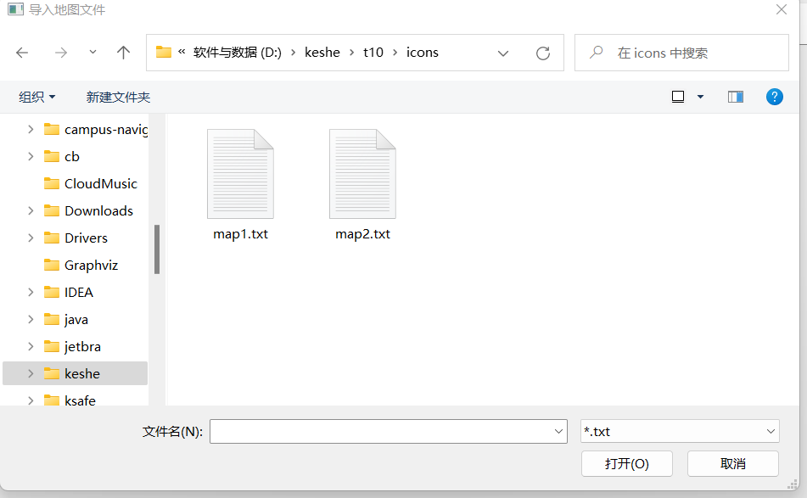

（2）在（1）中弹出的对话框中选择地图，单击“打开”关闭对话框，软件中弹出“导入地图文件成功”的提示对话框。

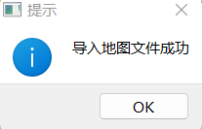

1. 单击“OK”，目标地图已加载进软件并显示在主窗口图像显示区域。

2、清除屏幕

（1）单击“清除屏幕”按钮，系统弹出“确认要清除屏幕吗”对话框。

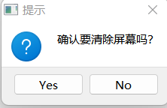

（2）单击“Yes”按钮即可。

编辑选项区域命令：

1. 新增景点
2. 单击“新增景点”按钮，系统提示“请选择一个位置添加新结点”。

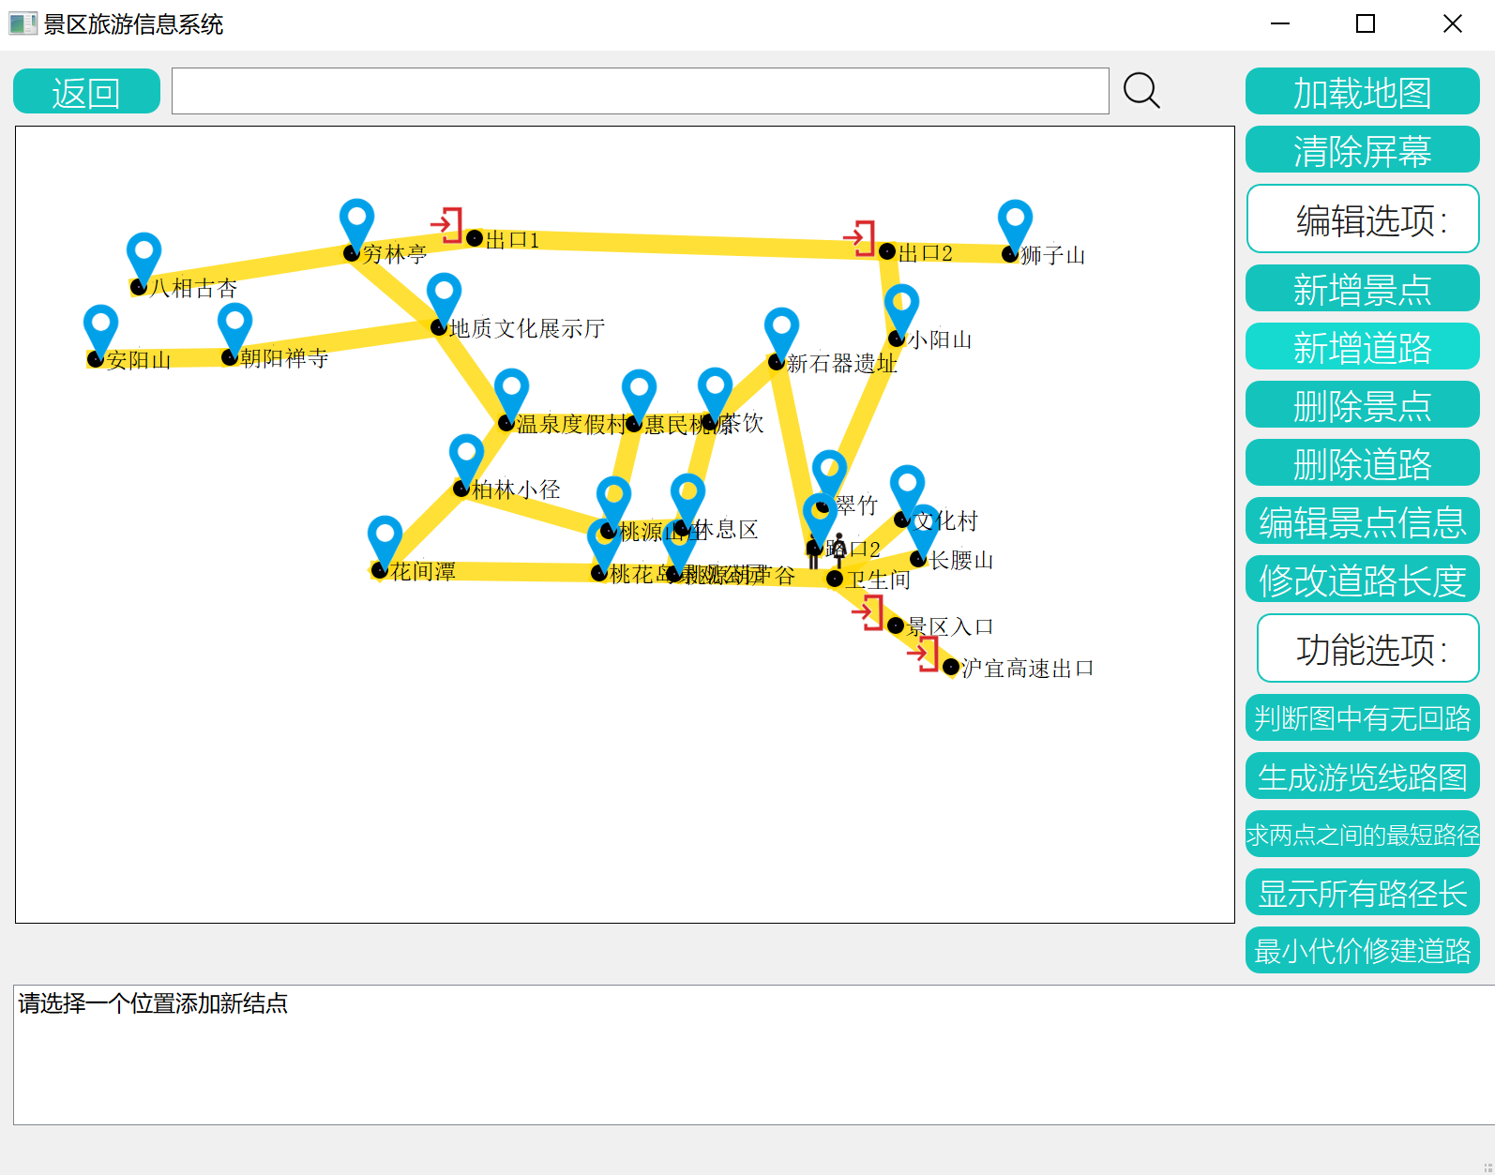

1. 在图像显示区域地图范围内选择合适的位置单击，地图上即出现一个新的景点，且系统提示当前景点数和道路数。

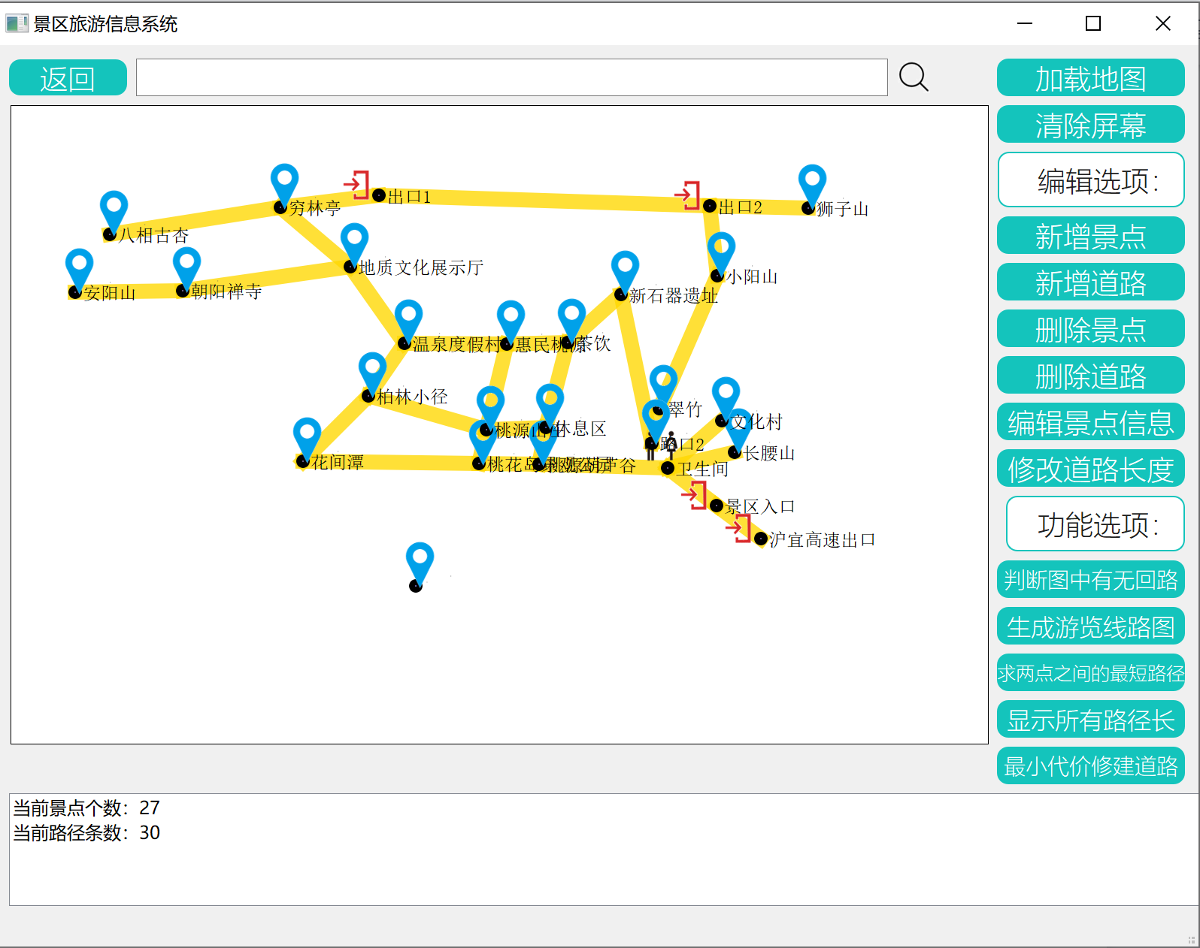

1. 新增道路
2. 单击“新增道路”按钮，系统提示“请选择要新增加的道路起点”。

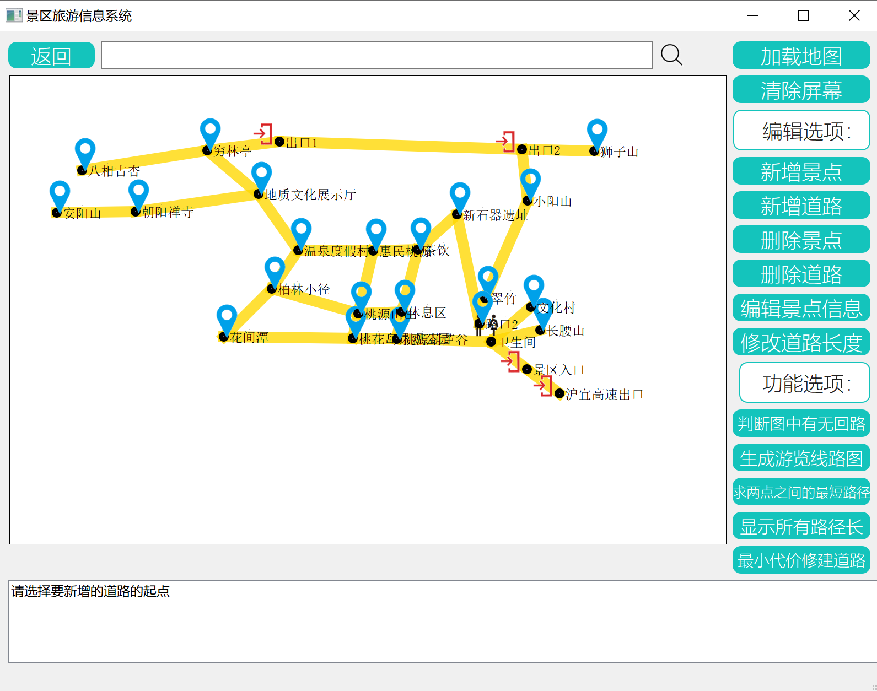

1. 在地图中单击一个景点作为道路起点（如“小阳山”），系统提示“请选择边的终点位置”。

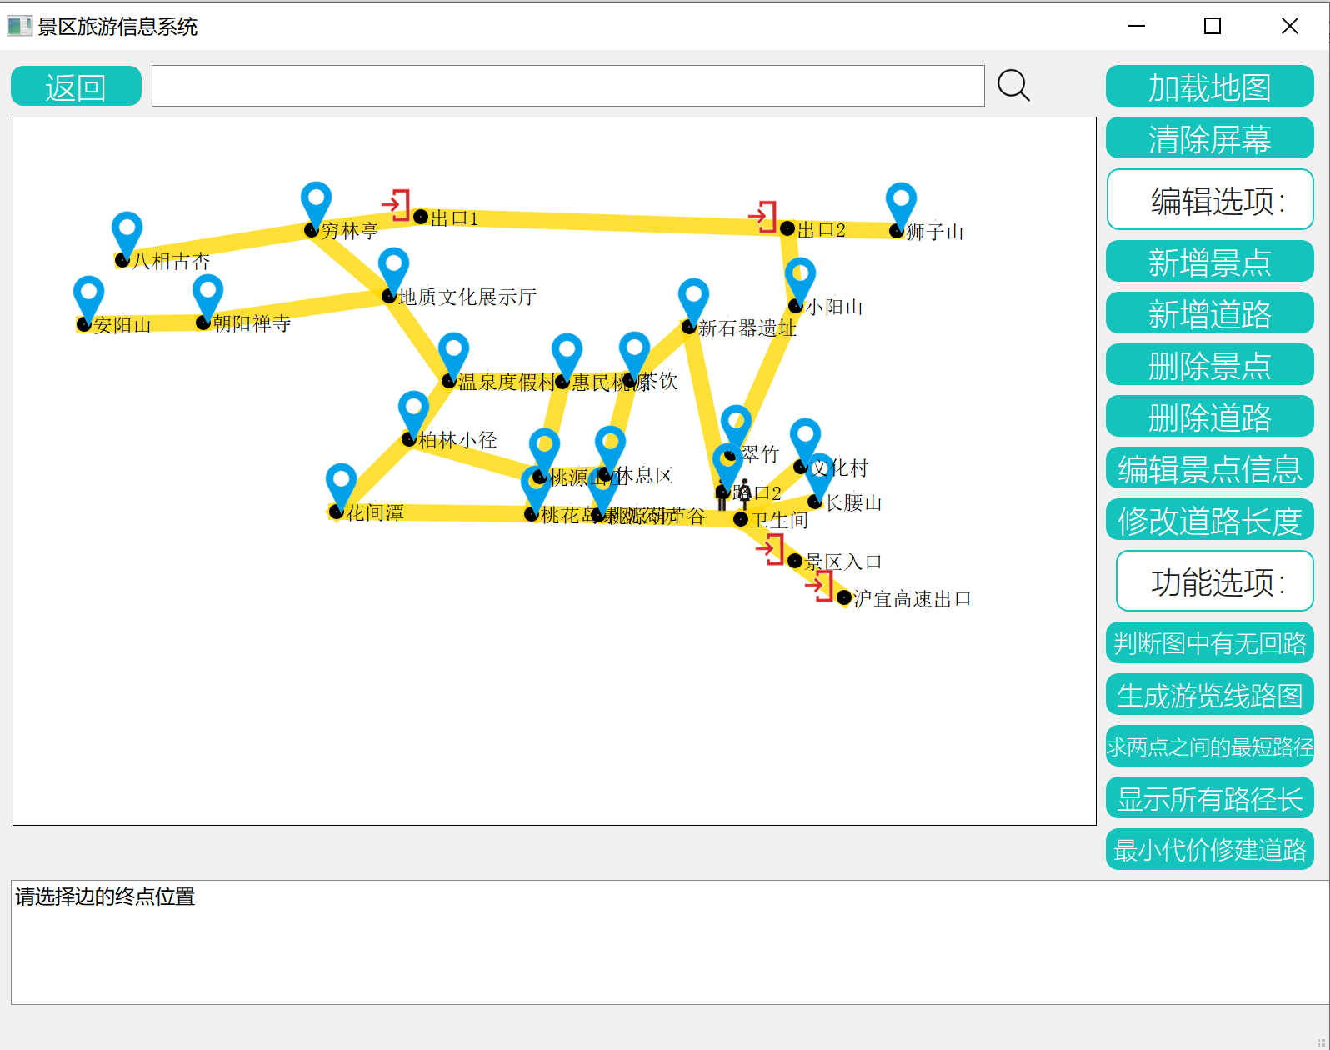

1. 在地图中单击另一个景点作为道路终点（如“地质文化展示厅”），地图中即显示出新增的道路，且系统提示当前景点数和道路数。

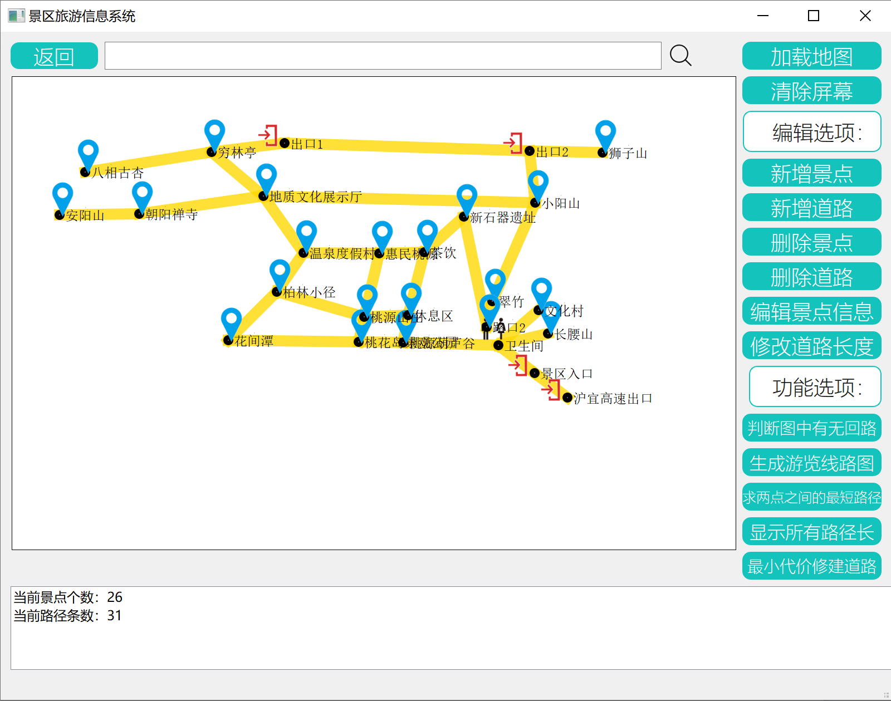

1. 删除景点
2. 单击“删除景点”按钮，系统提示“请选择要删除的结点”。

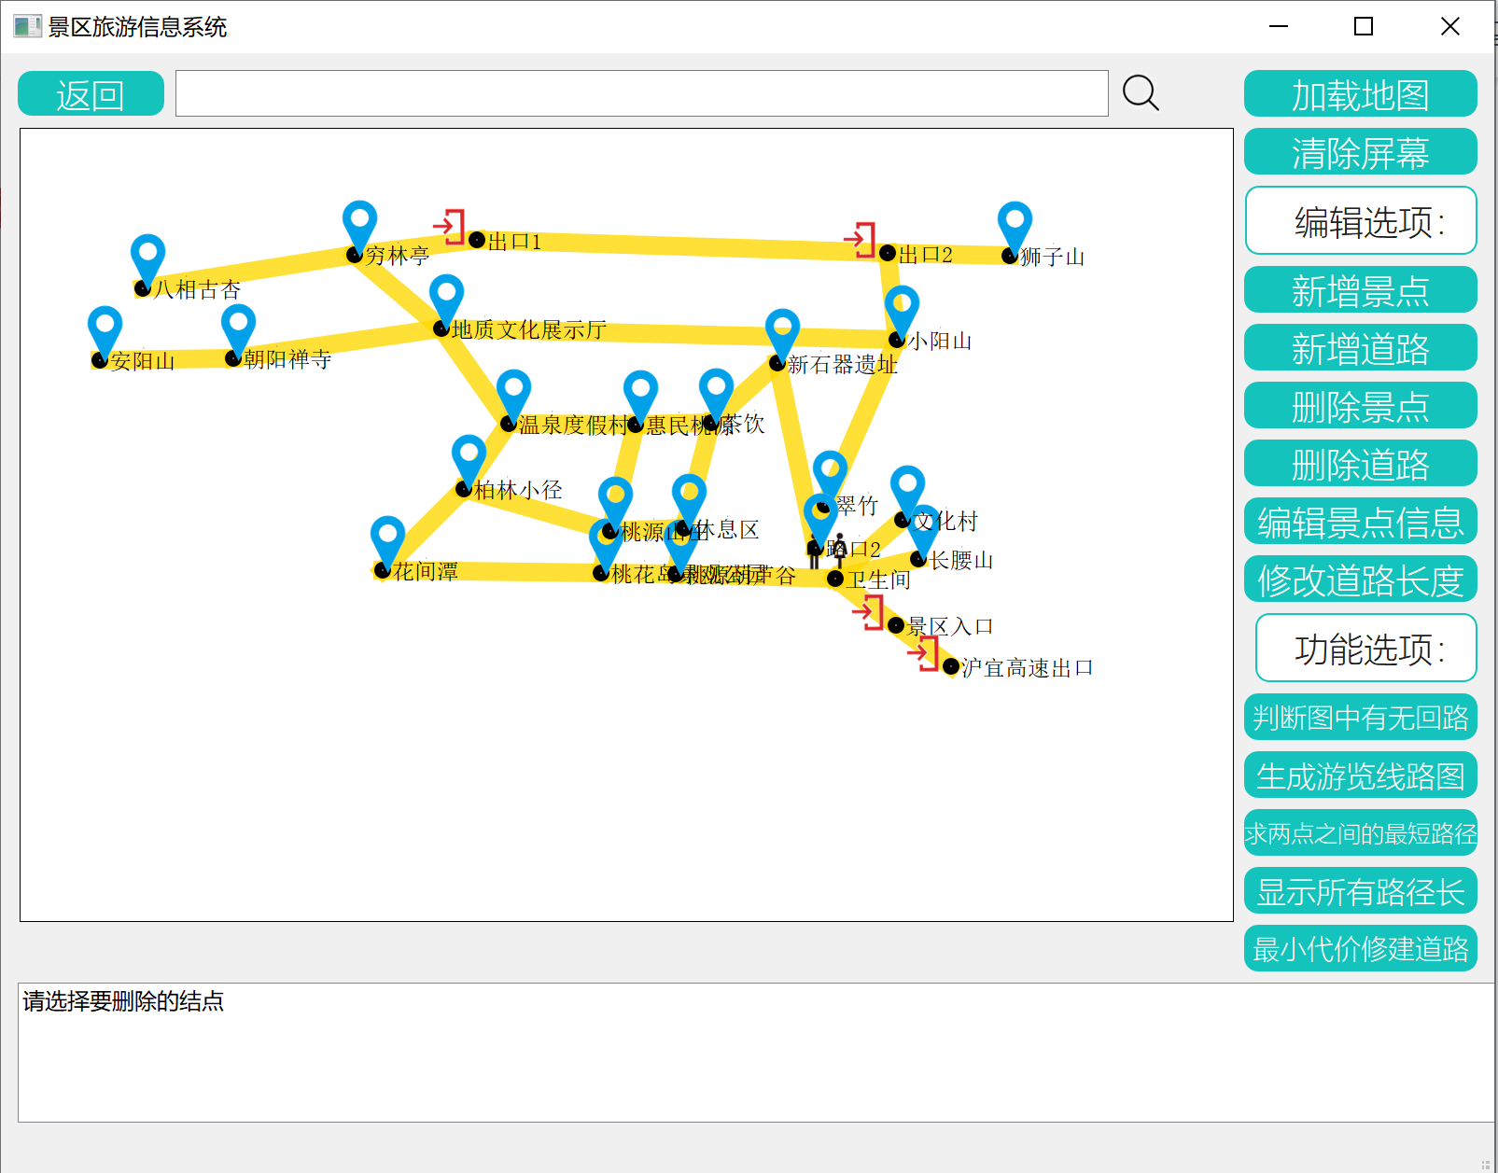

1. 在地图中单击要删除的景点（如“温泉度假村”），地图中即不再显示该景点和与之相连的边，且系统提示当前景点数和道路数。

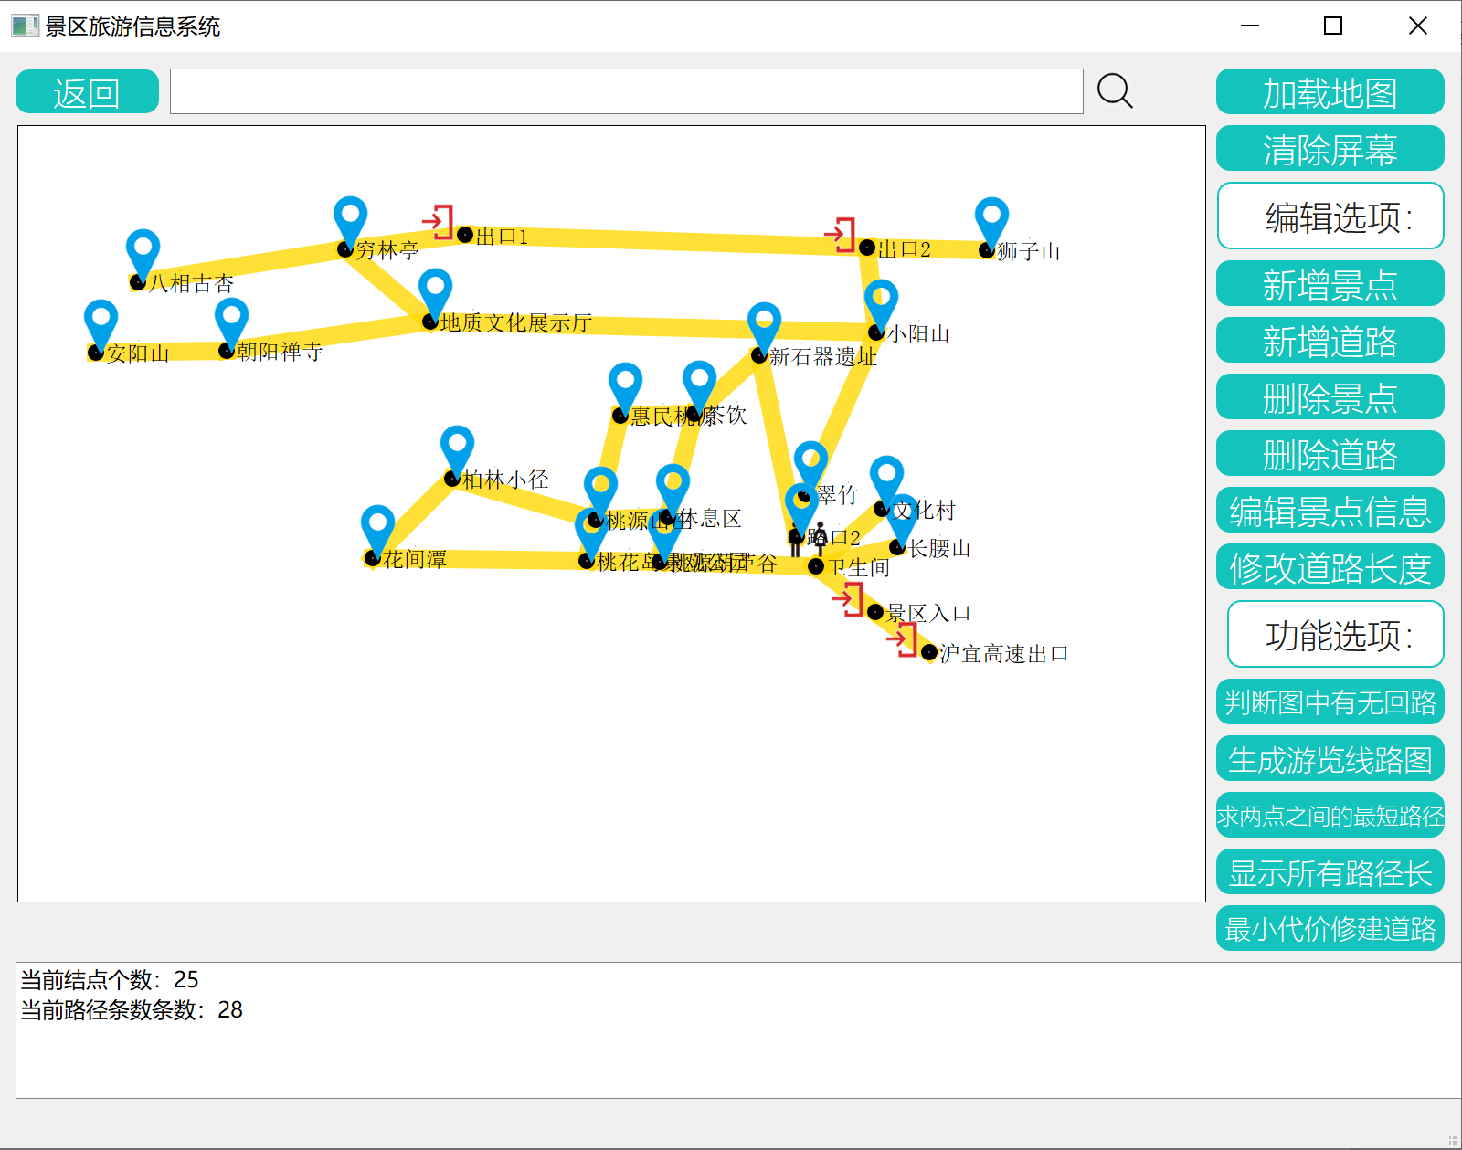

1. 删除道路
2. 单击“删除道路”按钮，系统提示“请选择要删除的道路的起点”。

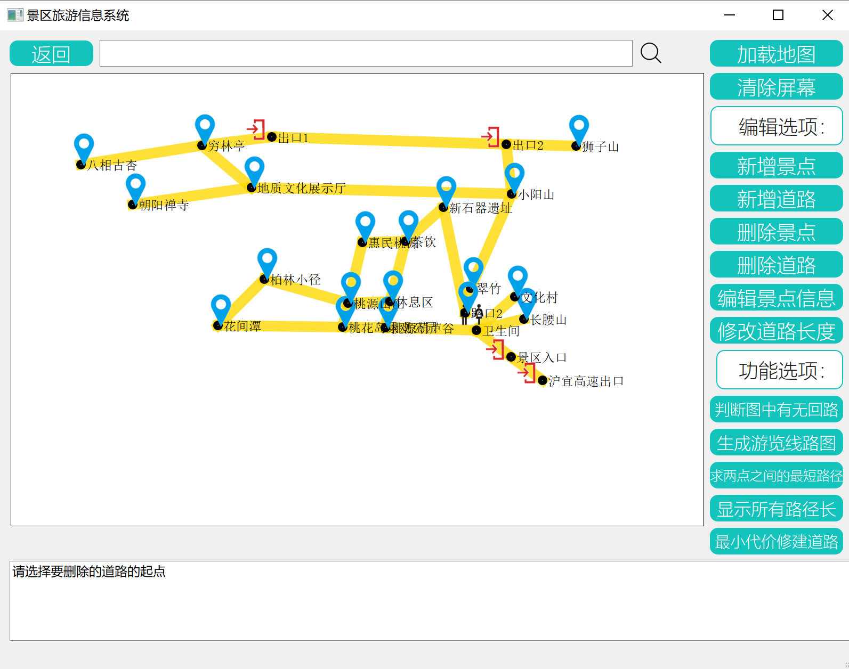

1. 在地图中单击一个景点作为道路起点（如“安阳山”），系统提示“请选择需要删除的边的终点”。

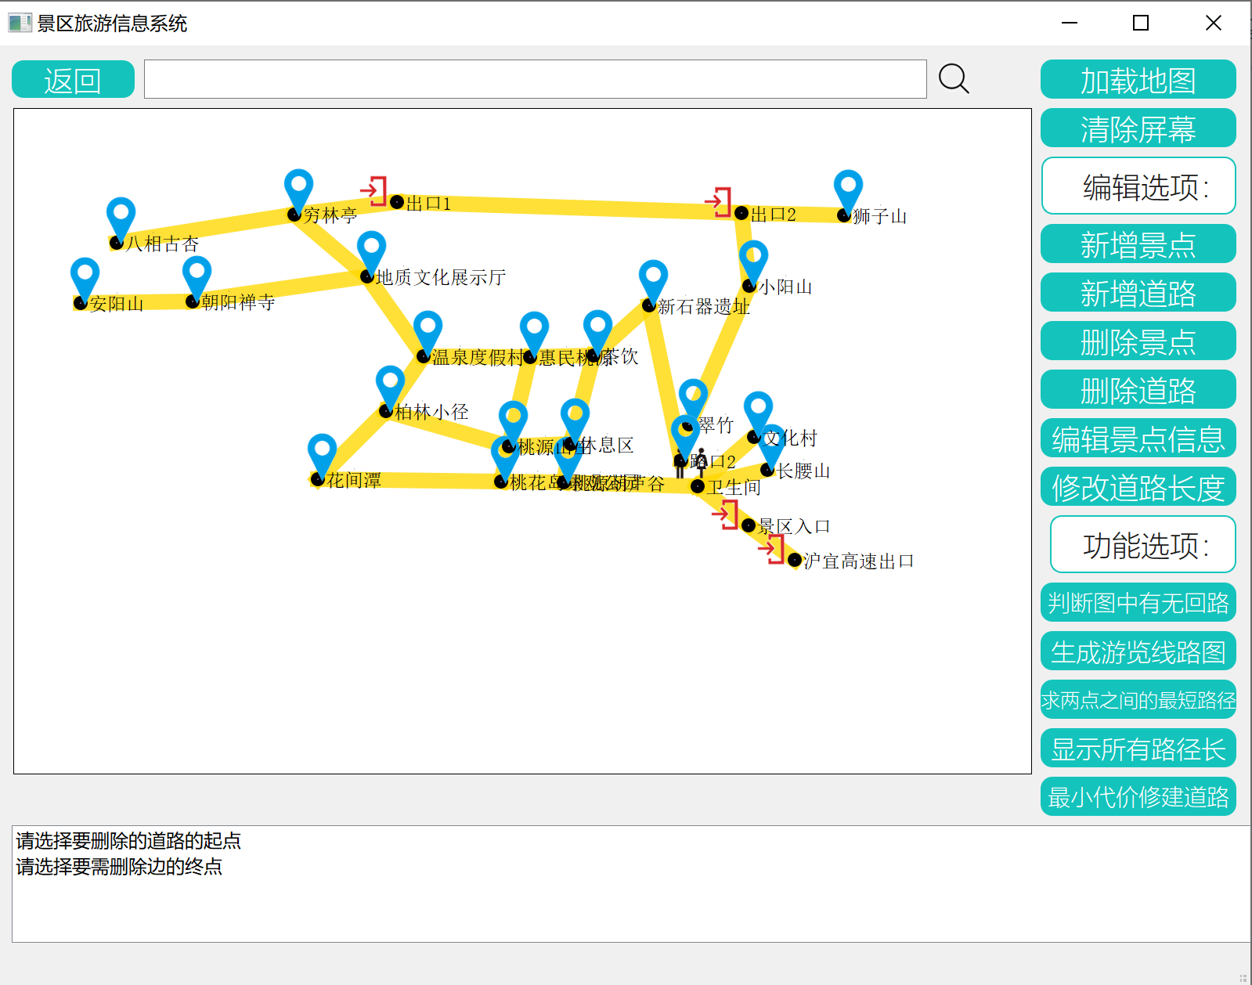

1. 在地图中单击另一个景点作为道路终点（如“朝阳禅寺”），地图中即不再显示该道路，且系统提示当前景点数和道路数。

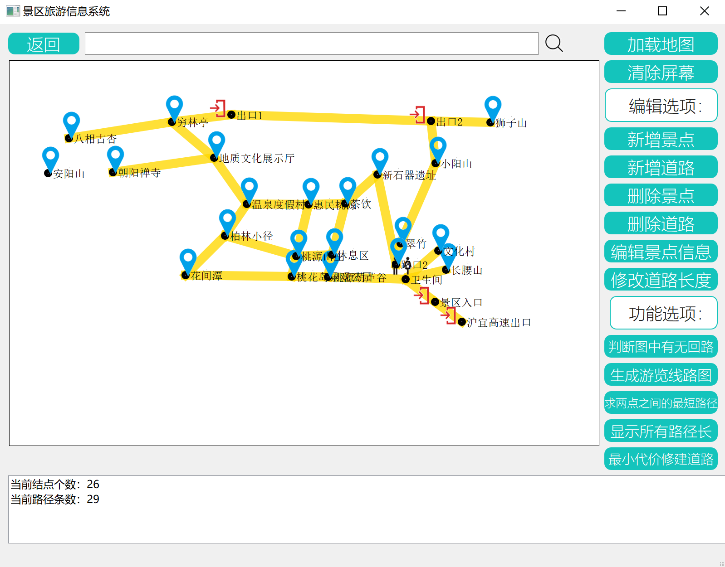

1. 编辑景点信息
2. 单击“编辑景点信息”按钮，系统提示“请选择要修改信息的结点”。

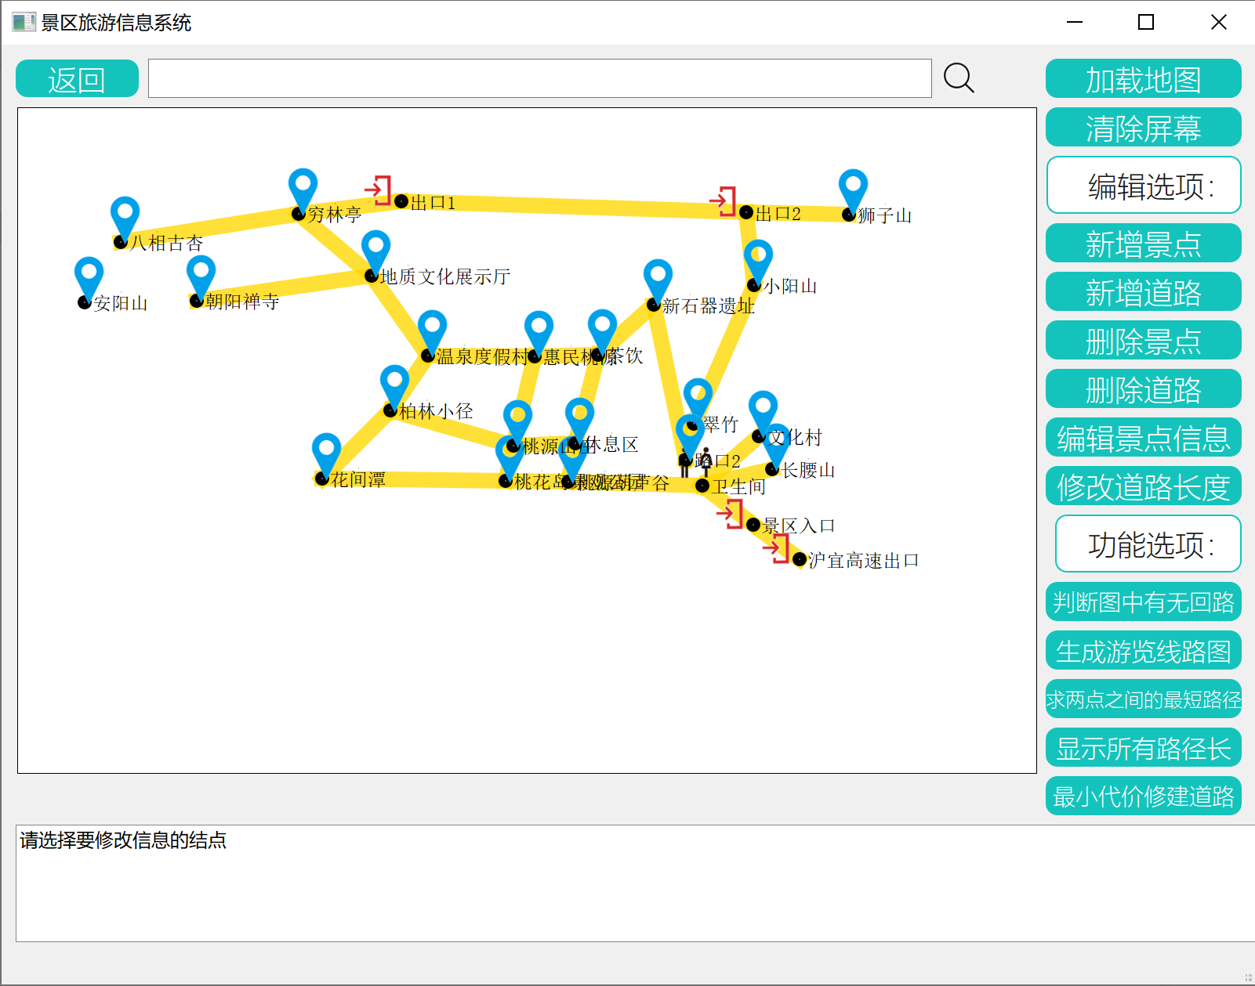

1. 在地图中单击需要修改信息的结点（如“穷林亭”），弹出编辑结点信息对话框。

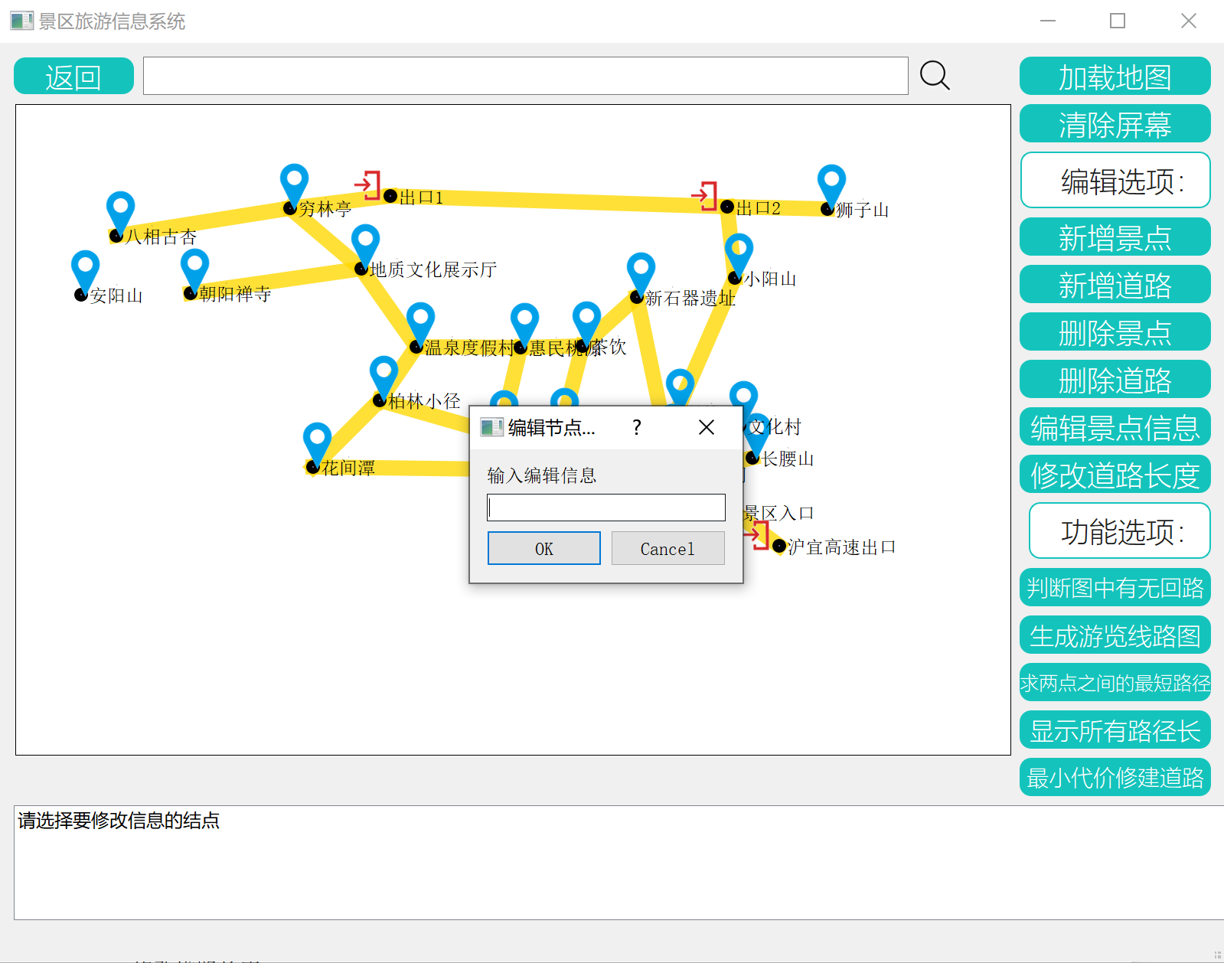

1. 输入新的景点信息，单击“ok”即可。

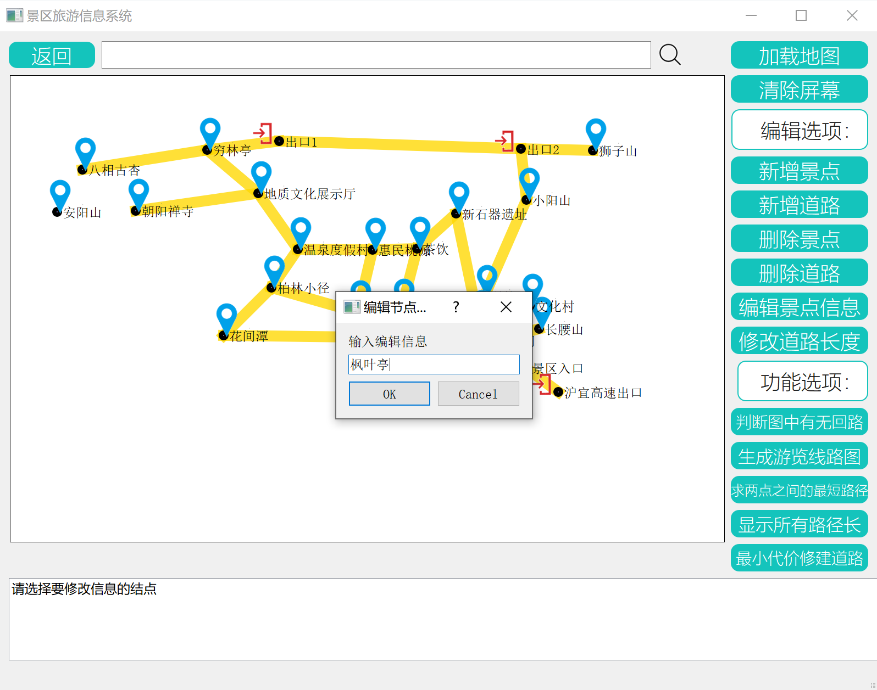

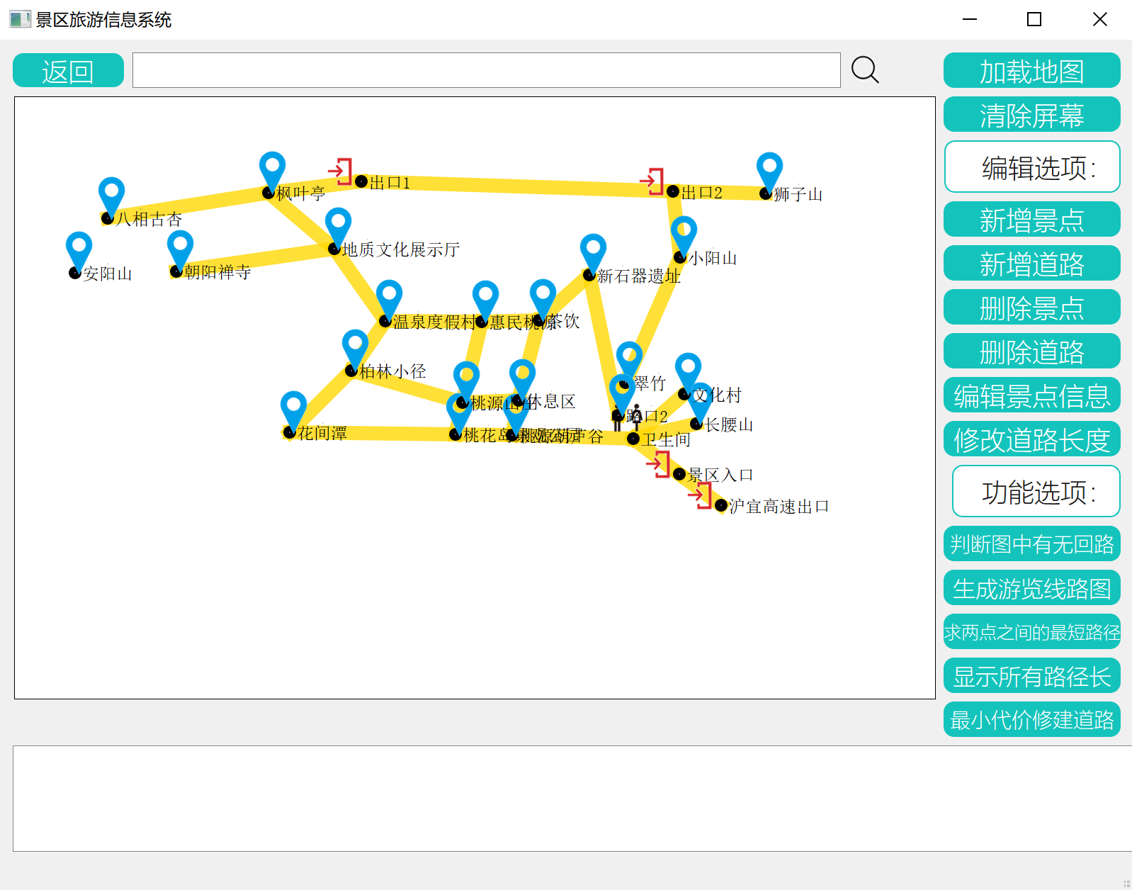

1. 修改道路长度
2. 单击“修改道路长度”按钮，系统提示“请选择需要修改的路径的起点”。

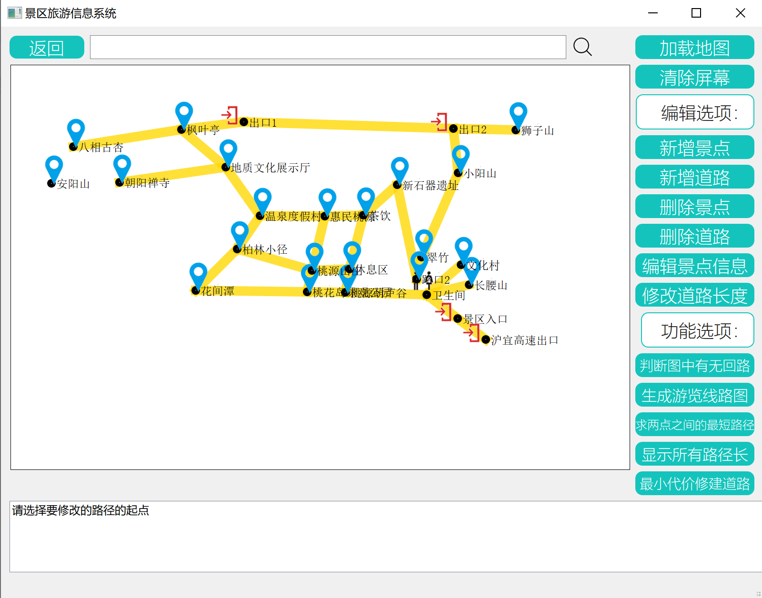

1. 在地图中单击需要修改的道路的起点（如“卫生间”），系统提示“请选择需要修改边的终点”。

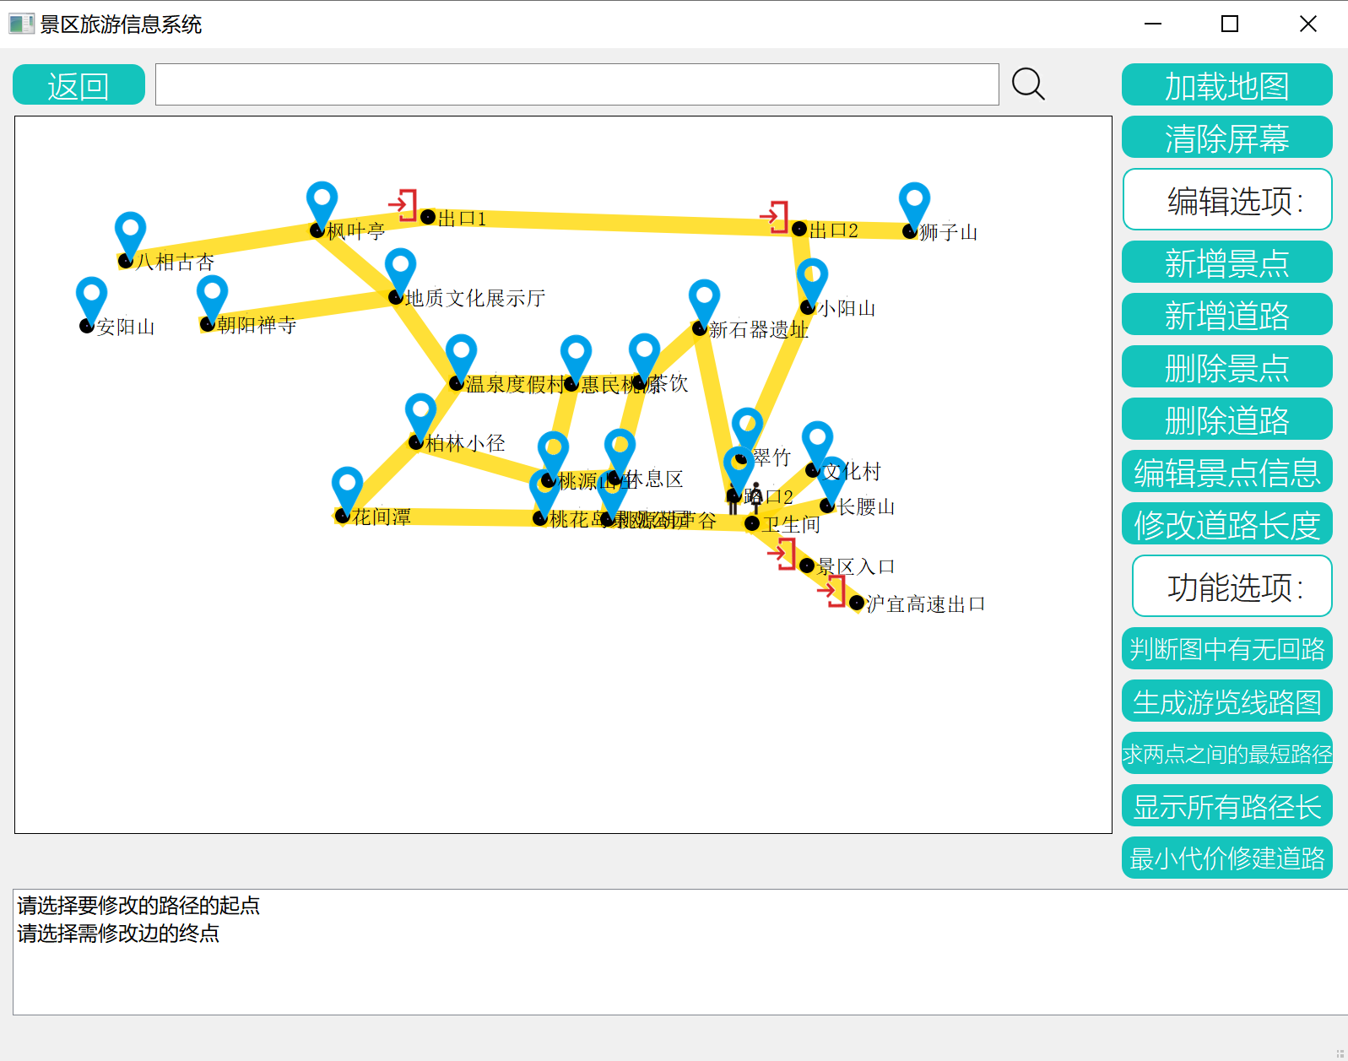

1. 在地图中单击道路的终点（如“景区入口”），弹出修改道路长度对话框。

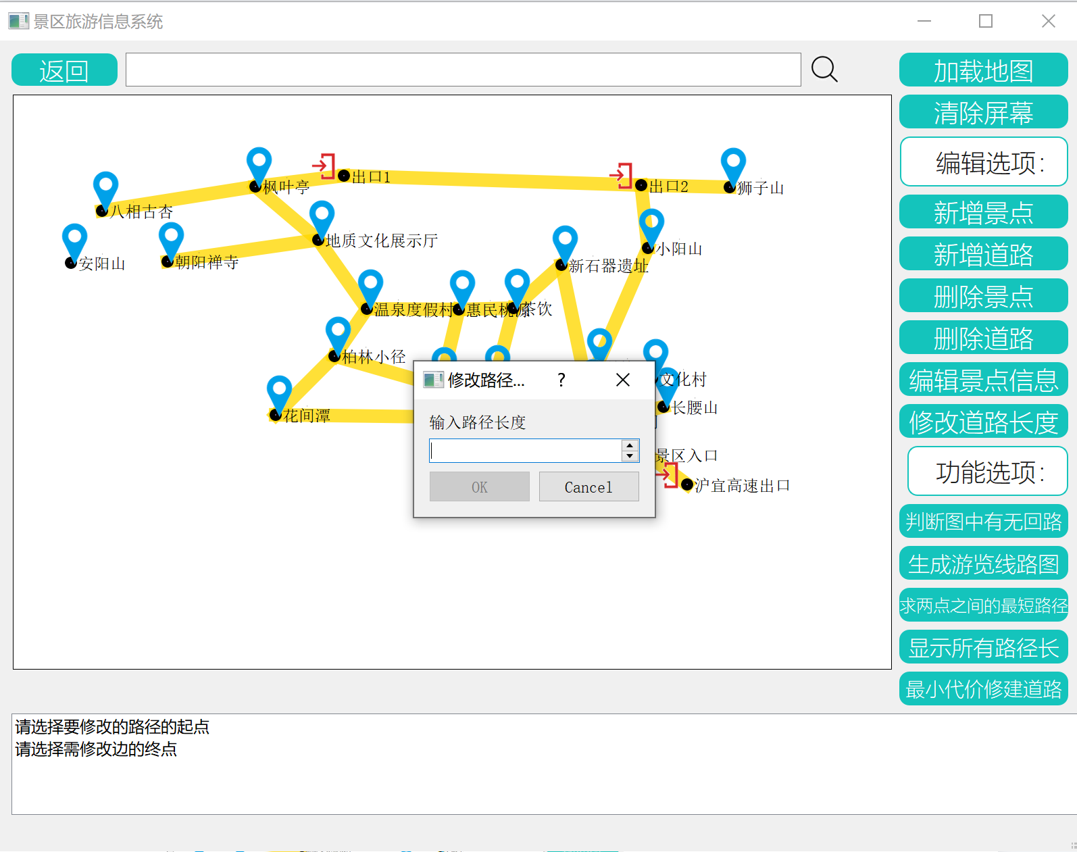

1. 输入道路新的长度，单击“ok”按钮即可。

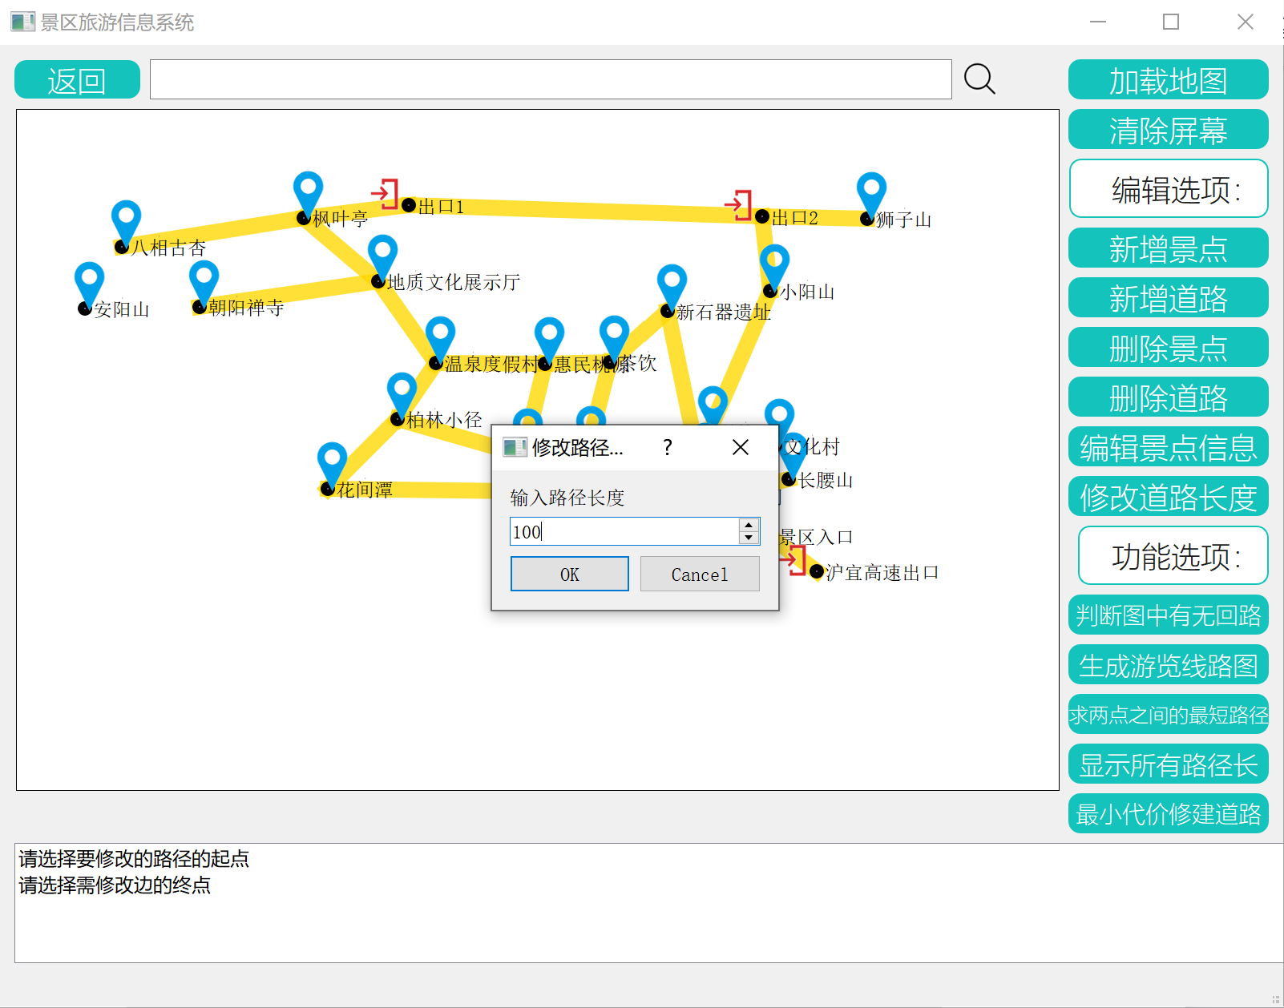

功能选项区域命令：

判断有无回路：

1. 单击“判断有无回路”按钮后，系统提示区输出所有在回路中的景点

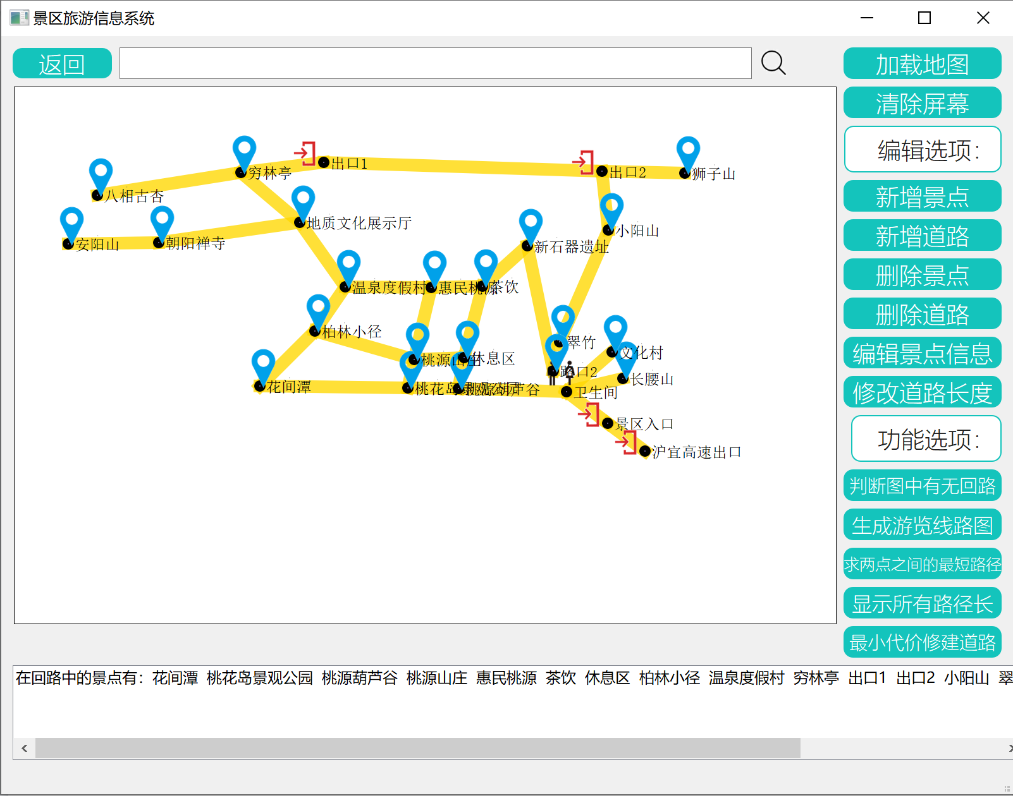 生成游览路线图：

1. 单击“生成游览路线图”按钮，系统提示区出现提示信息“请选择游览起点”

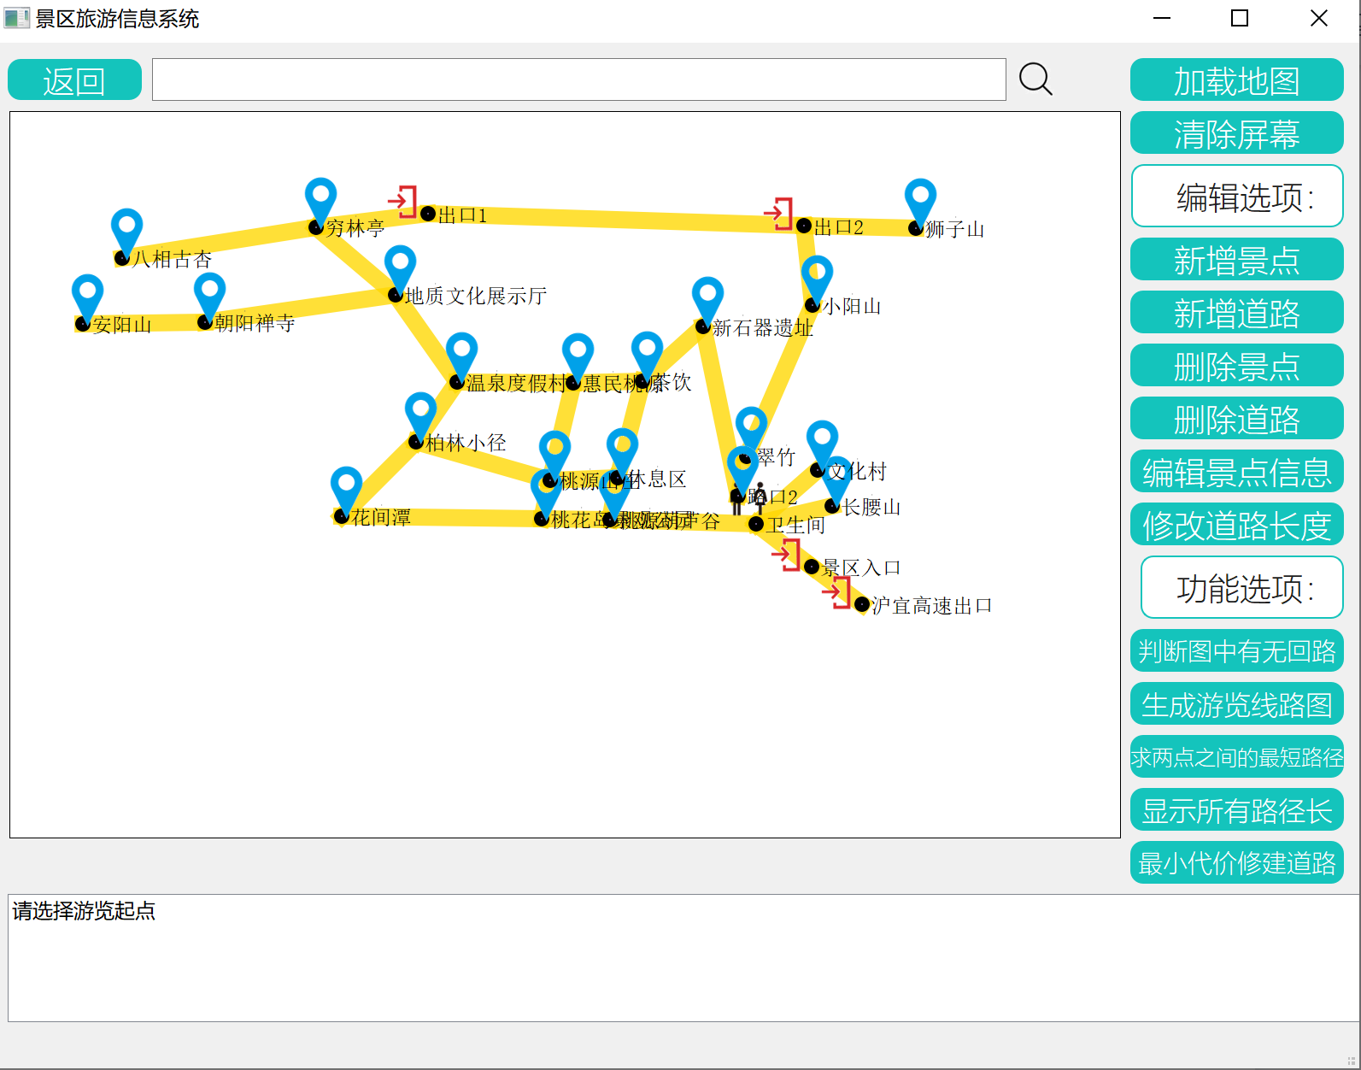

1. 单击一个图中存在的景点（如“柏林小径”），系统提示区输出一条以其为起点的游览路线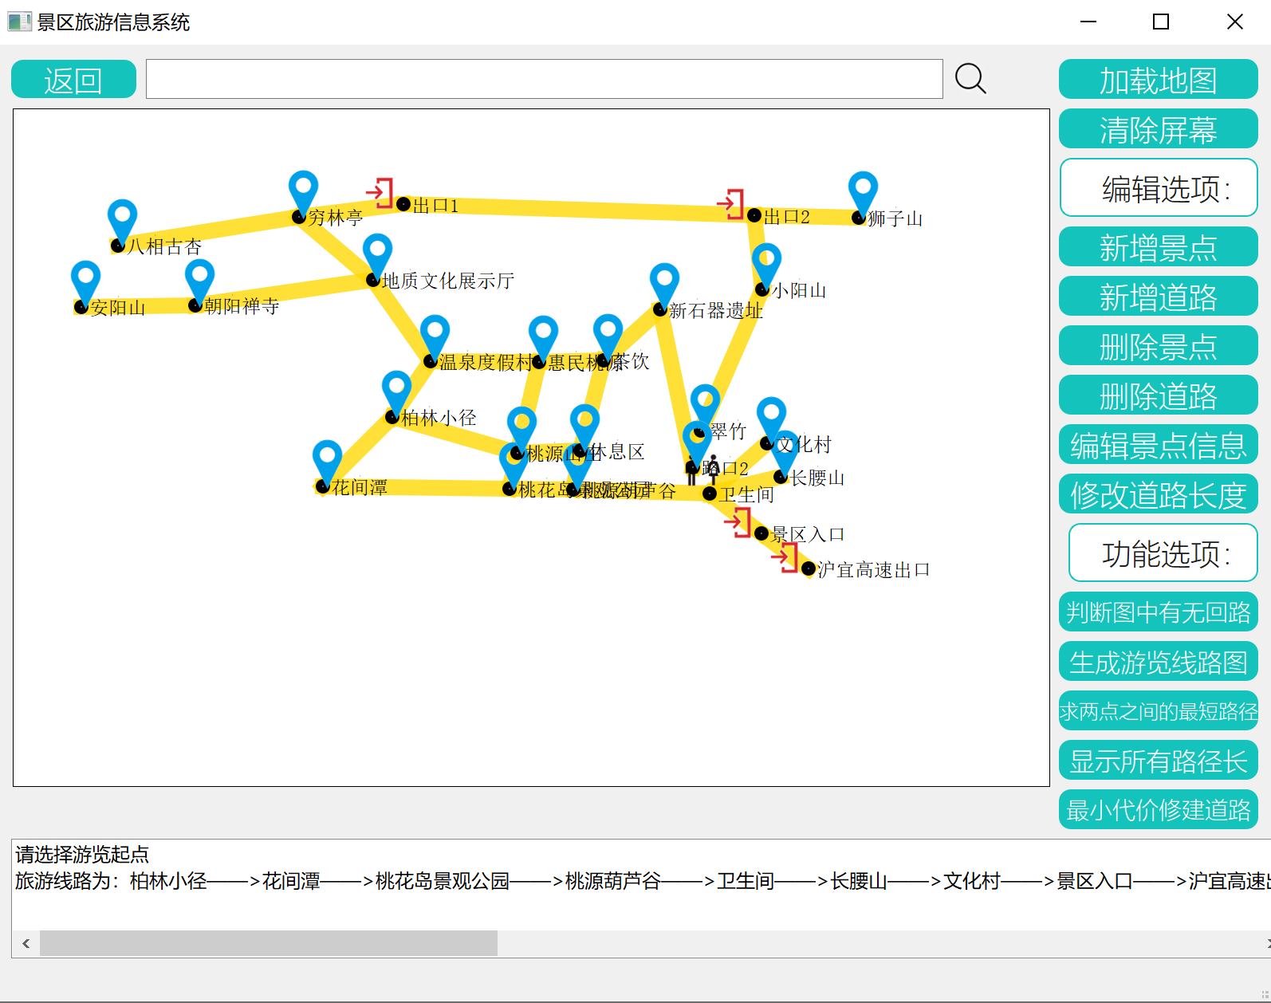

求两点之间的最短路径：

1. 单击“求两点之间的最短路径”按钮，系统提示区输出提示信息“请选择起点”

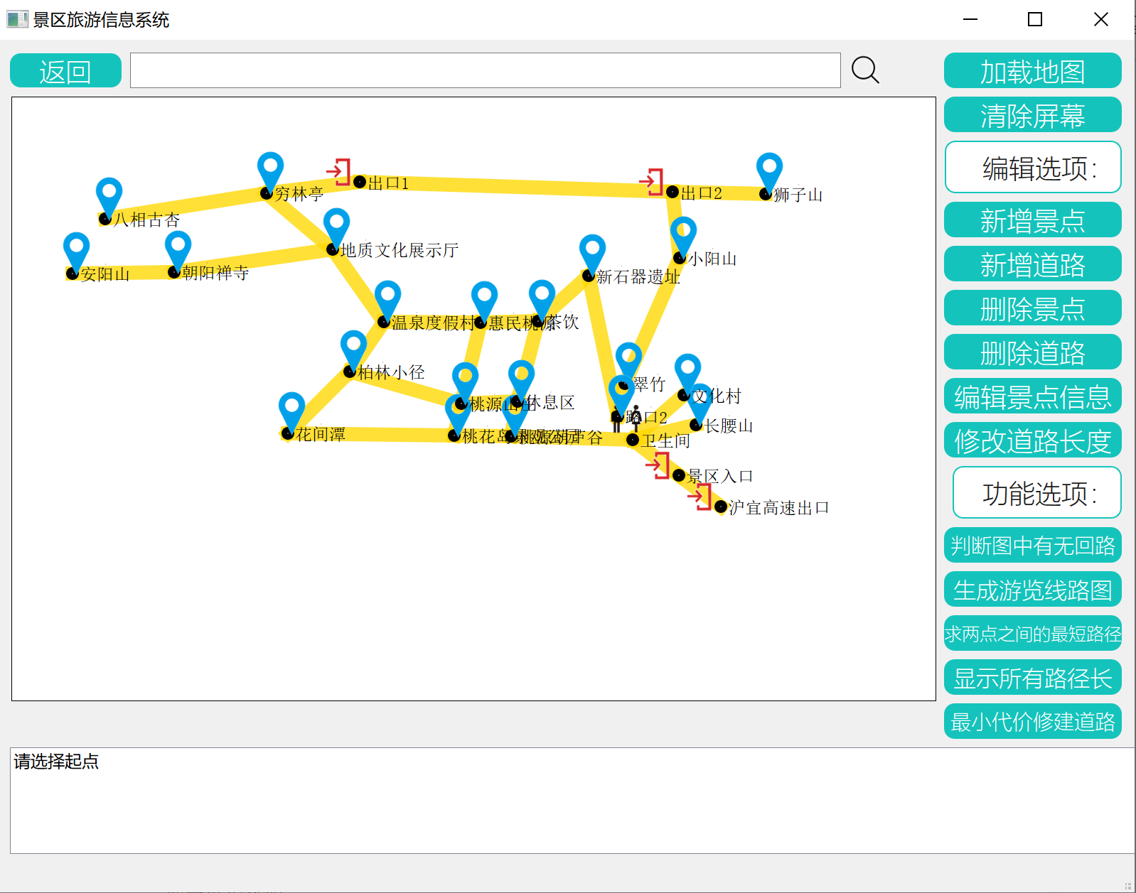

1. 单击一个图中存在的景点（如“花间潭”）

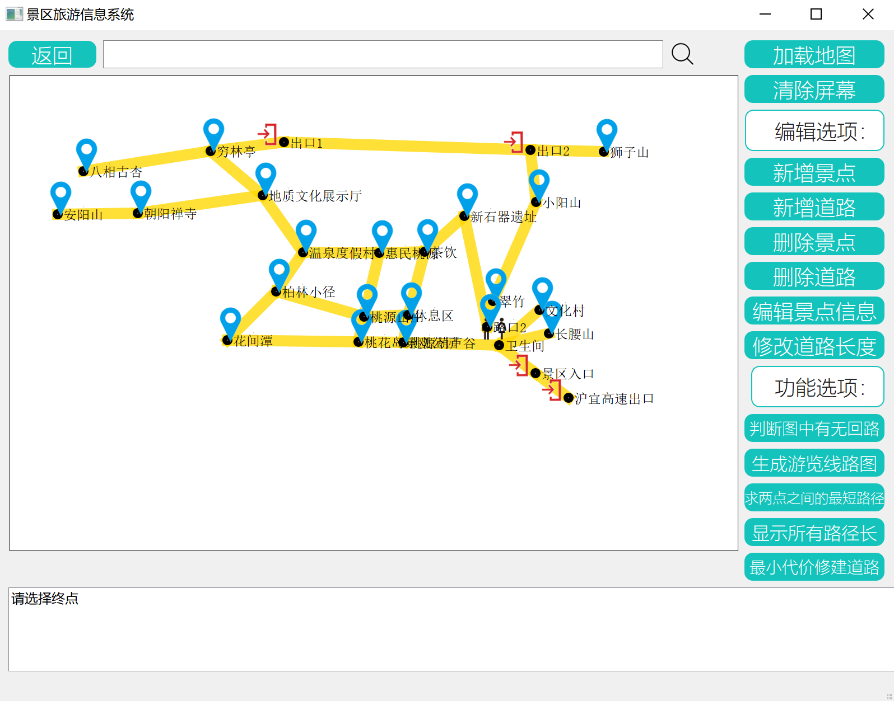

1. 单击一个不与上次点击景点重合的景点（如“狮子山”），系统提示区输出从起点到终点的最短路径

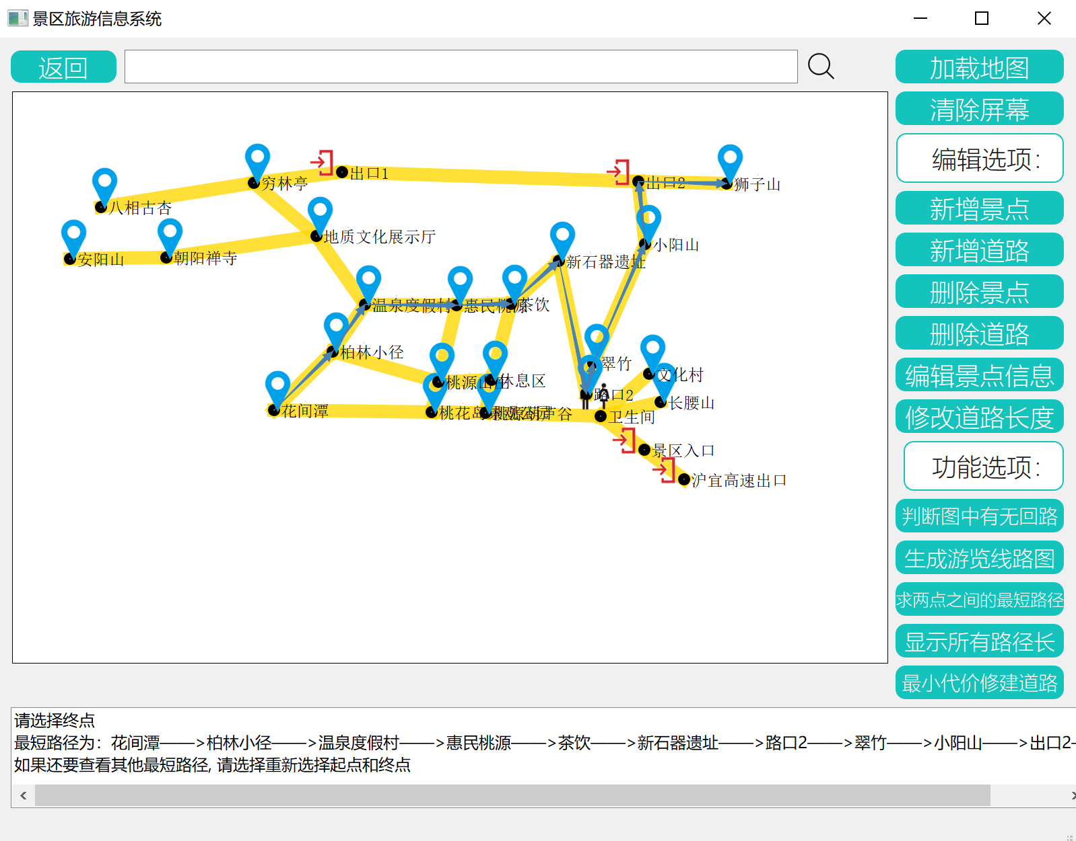

显示所有路径长：

1. 单击“显示所有路径长”，图中在每条边旁显示其路径长度

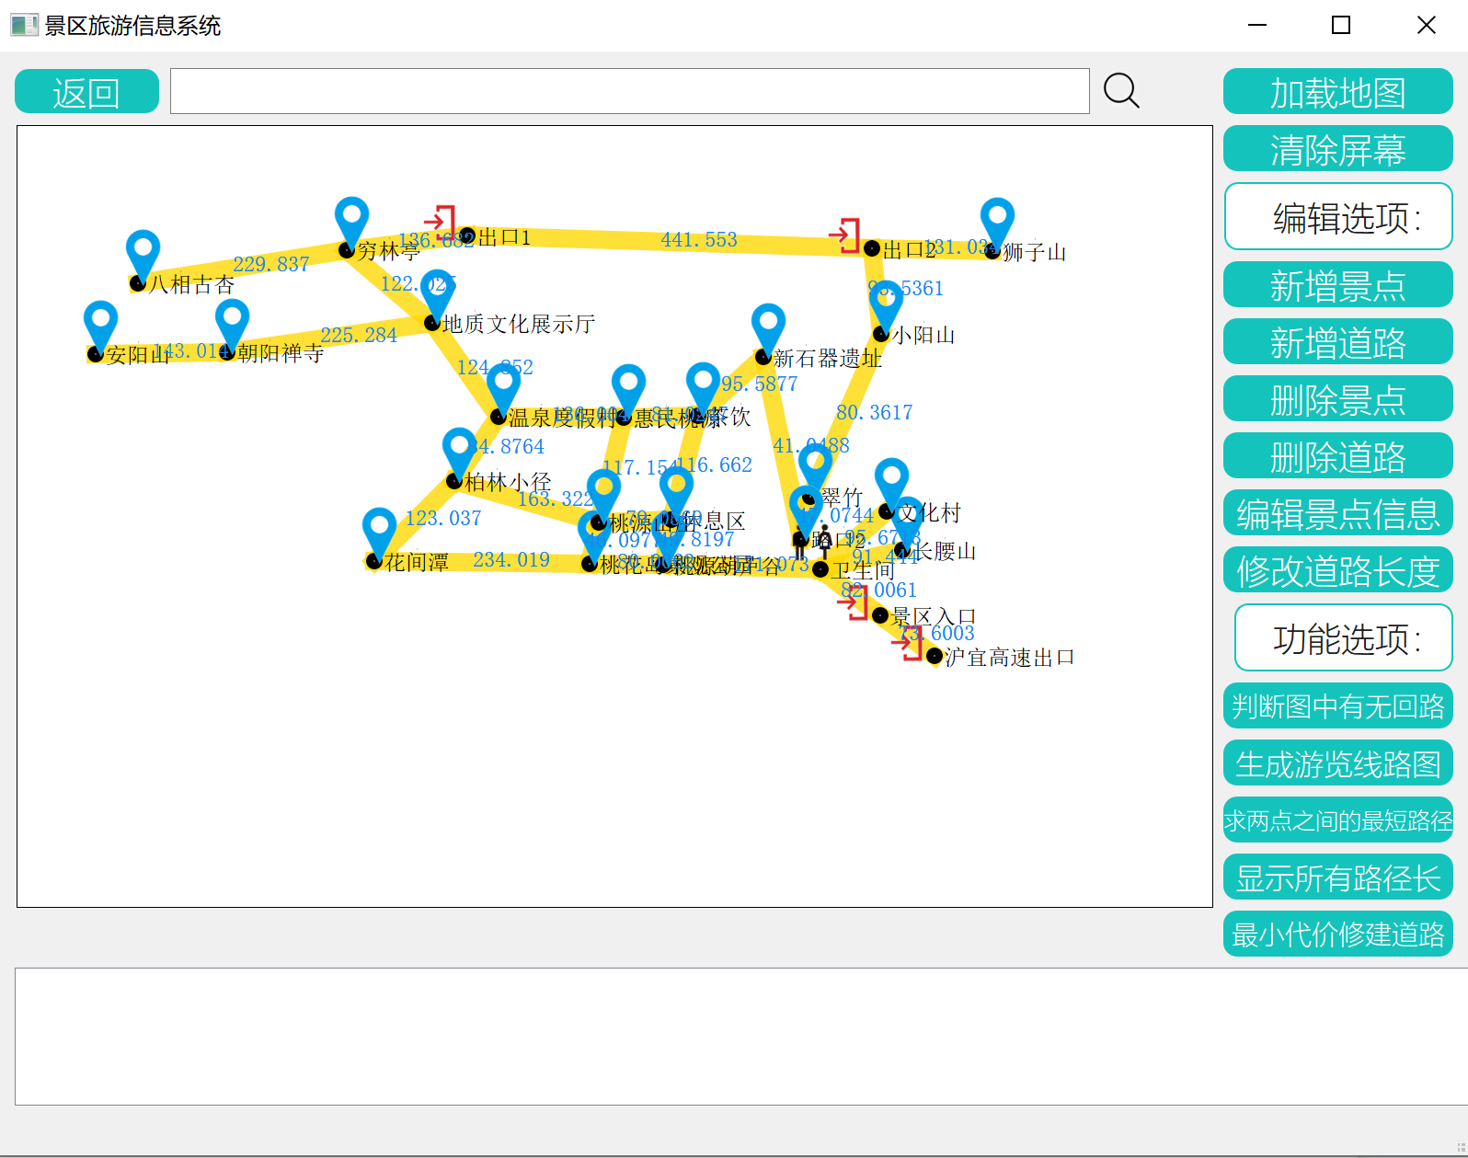

最小代价修建道路：

1. 单击“最小代价修建道路”按钮，图中标记出最小生成树，系统提示区显示每一条包含在最小生成树中的边的相关信息

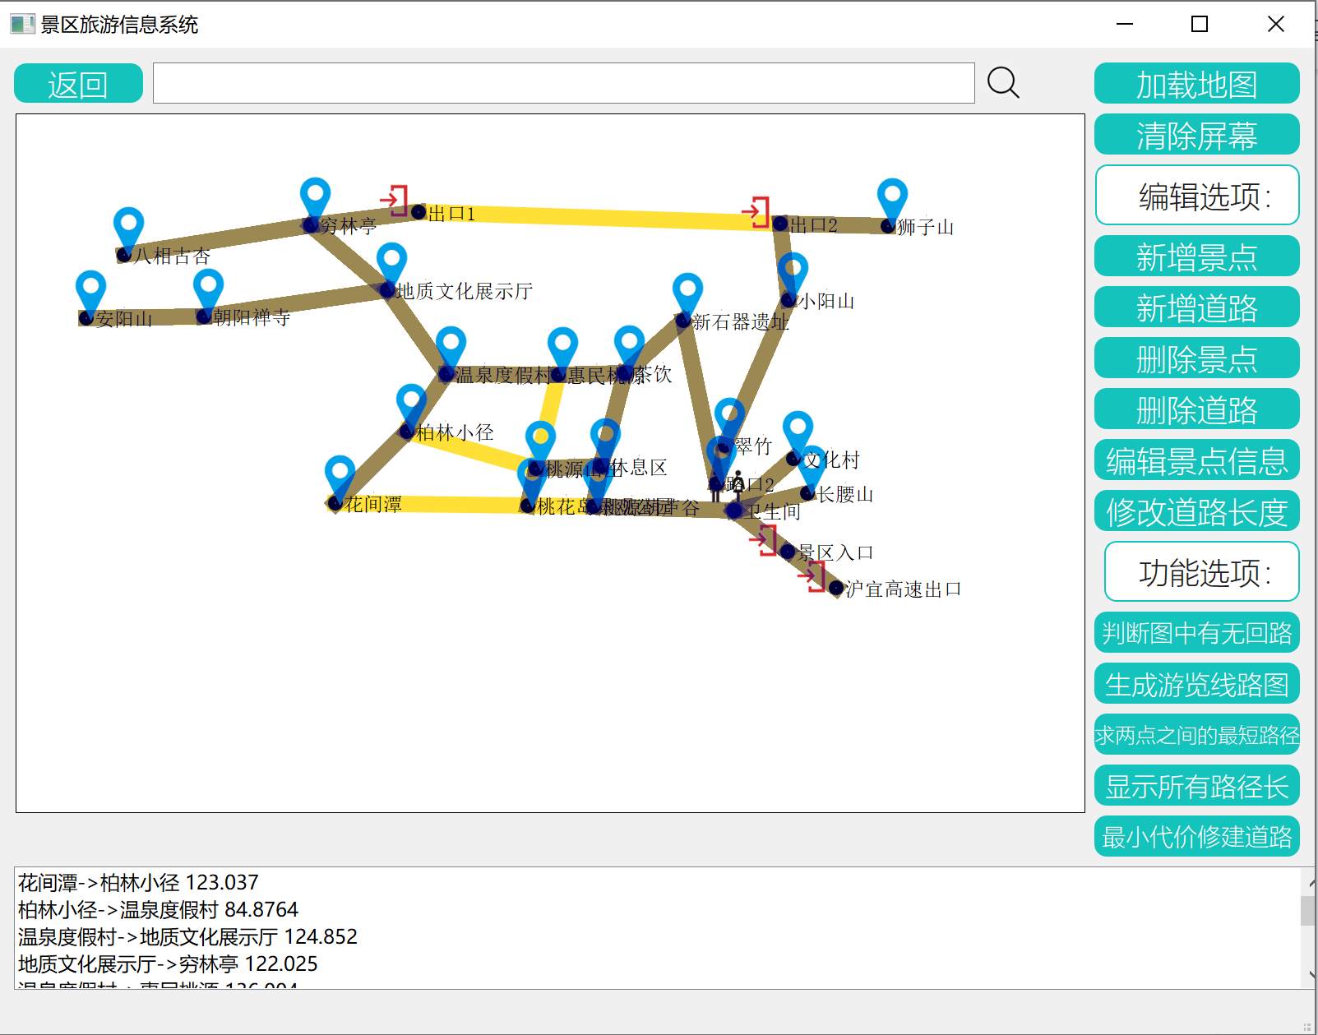

3.6 游客操作说明

操作命令区域：

1、加载地图：

1. 单击景区管理人员主界面操作命令区域的“加载地图”按钮，弹出如下加载地图对话框。



（2）在（1）中弹出的对话框中选择地图，单击“打开”关闭对话框，软件中弹出“导入地图文件成功”的提示对话框。



1. 单击“OK”，目标地图已加载进软件并显示在主窗口图像显示区域。

2、清除屏幕

（1）单击“清除屏幕”按钮，系统弹出“确认要清除屏幕吗”对话框。

（2）单击“Yes”按钮即可。

功能选项区域命令：

1、生成游览路线图：

（1）单击“生成游览路线图”按钮，系统提示区出现提示信息“请选择游览起点”。

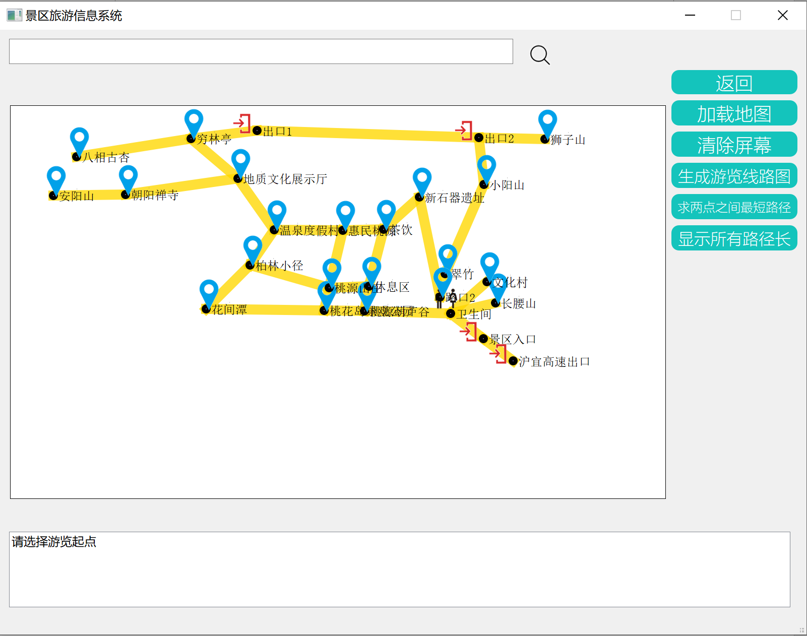

1. 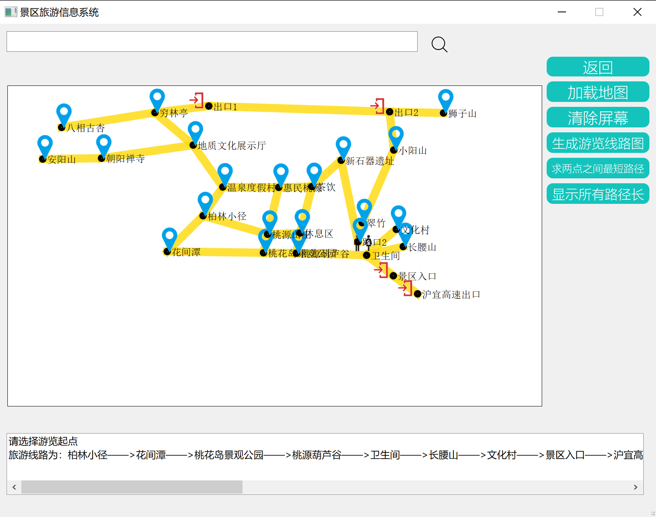单击一个图中存在的景点（如“柏林小径”），系统提示区输出一条以其为起点的游览路线。

2、求两点之间的最短路径：

（1）单击“求两点之间的最短路径”按钮，系统提示区输出提示信息“请选择起点”。

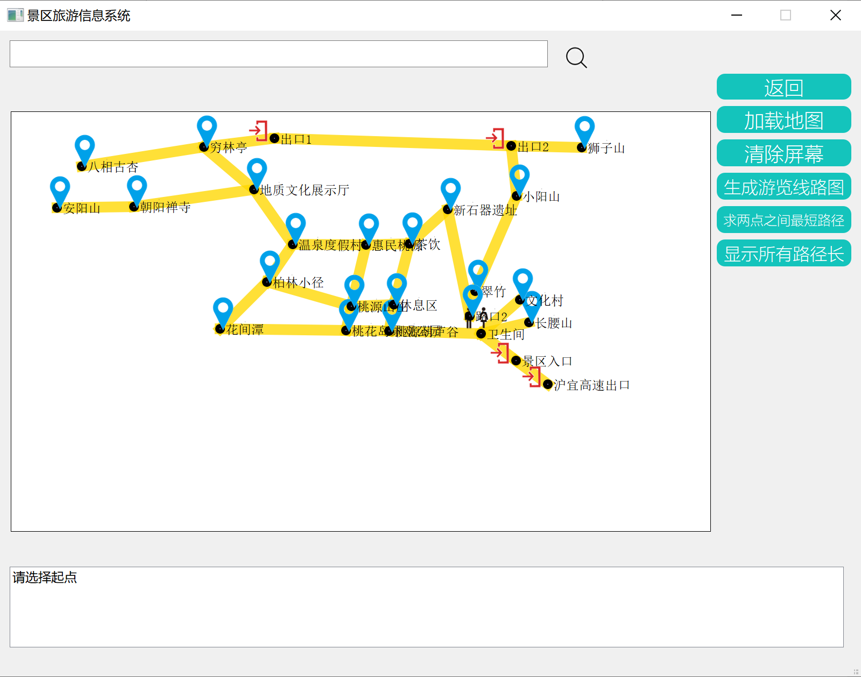

（2）单击一个图中存在的景点（如“花间潭”）。

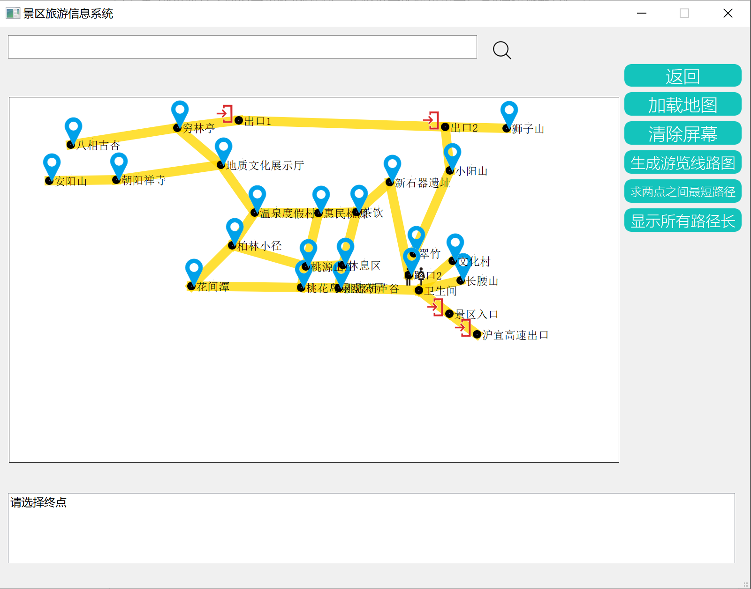

1. 单击一个不与上次点击景点重合的景点（如“狮子山”），系统提示区输出从起点到终点的最短路径。

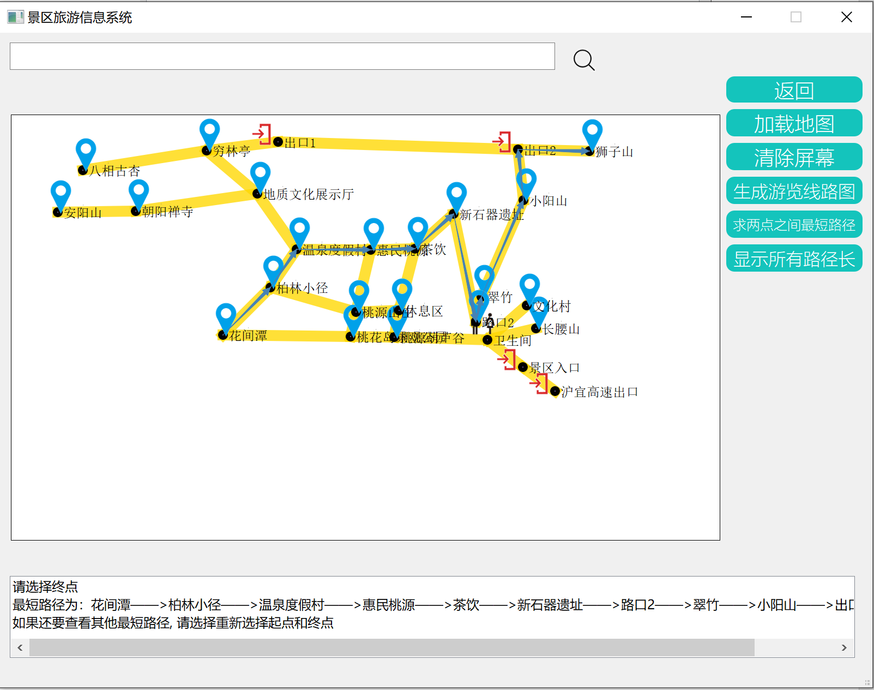

1. 显示所有路径长：
2. 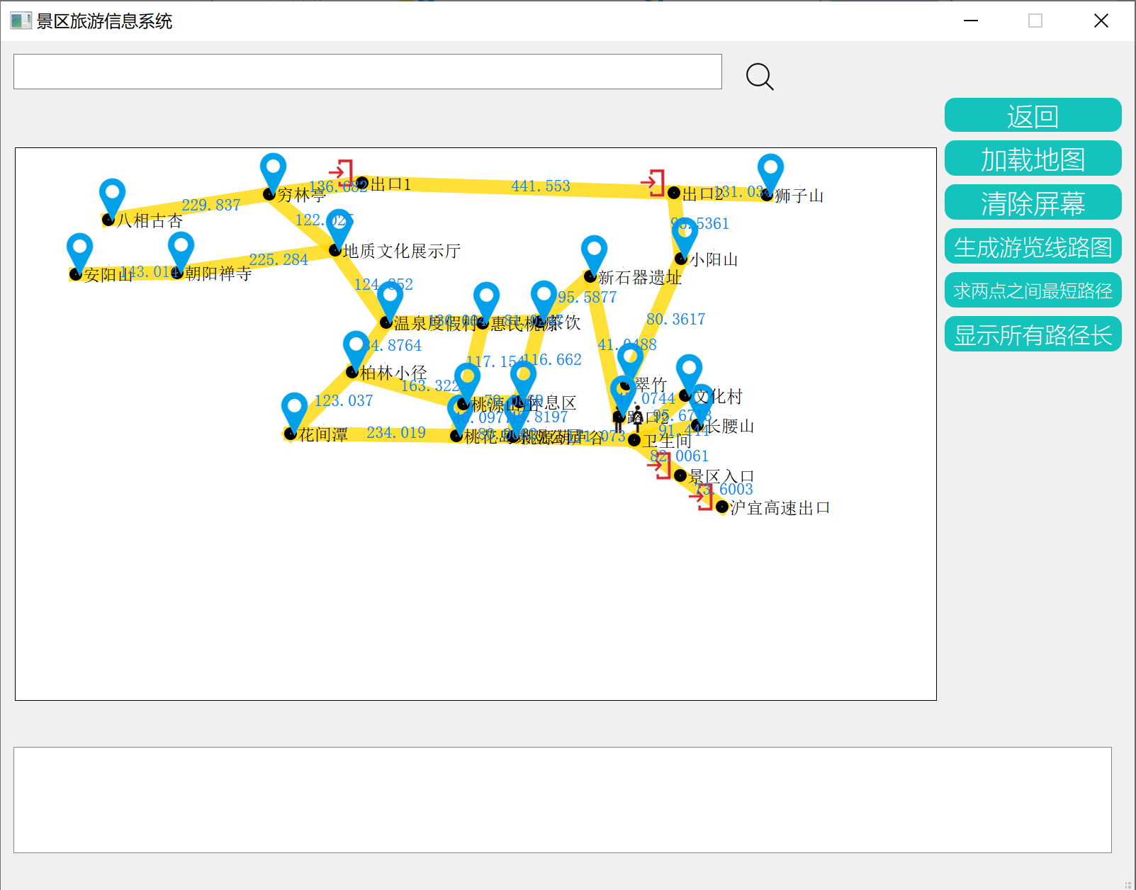单击“显示所有路径长”，图中在每条边旁显示其路径长度。